BAB I
PENDAHULUAN

- Latar Belakang Masalah
Salah satu masalah pendidikan yang dialami sampai saat ini adalah masalah mutu pendidikan yang merupakan masalah nasional yang sedang dihadapi dan mendapat perhatian yang sungguh-sungguh dalam sistem pendidikan nasional di indonesia. Kemajuan suatu bangsa hanya dapat dicapai melalui pendidikan yang baik dan terencana dengan tepat. Upaya peningkatan mutu pendidikan diharapkan dapat meningkatkan harkat dan martabat manusia indonesia mencapai itu, pendidikan harus adaptif terhadap perubahan zaman.
Sesuai dengan apa yang tercantum dalam Undang-Undang sistem Pendidikan Nasional RI Nomor 20 tahun 2003 Bab 1 pasal 1 dinyatakan bahwa :
Pendidikan nasional adalah pendidikan yang berdasarkan Pancasila dan Undang-Undang Dasar Negeri Republik Indonesia 1945 yang berakar pada nilai-nilai agama, kebudayaan nasional indonesia, dan tanggap terhadap tuntutan perubahan zaman. (Sisdiknas, 2003: 27)

Usaha peningkatan mutu pendidikan senantiasa dicari, diteliti dan diupayakan melalui kajian berbagai komponen pendidikan, seperti perbaikan dan penyempurnaan kurikulum, bahan-bahan instruksional, penataran guru dan proses belajar mengajar. Demikian pula sarana dan fasilitas belajar lainnya, tidak seluruh usaha tersebut berhasil dengan benar. oleh karena itu, dalam teori belajar mengajar dikatakan bahwa yang diperuntukkan bagi murid yang hendaknya disesuaikan dengan perkembangan mereka.
Mewujudkan kualitas pendidikan di sekolah dasar harus disesuaikan dengan perkembangannya. Sehingga murid masih menggunakan pola pikir yang kongkret, maka dalam proses dalam pembelajaran yang abstrak harus dibantu agar menjadi lebih kongkrit. Hal ini berarti bahwa strategi pembelajaran IPS haruslah sesuai dengan perkembangan intelektual/ perkembangan tingkat berfikir anak, sehingga diharapkan pembelajaran IPS di Sekolah Dasar itu lebih efektif dan menyenangkan.
Pembelajaran IPS di SD merupakan sarana yang tepat untuk mempersiapakan para murid agar dapat memperoleh pengetahuan-pengetahuan yang baru sehingga apa yang mereka peroleh dapat dipergunakan dalam kehidupan sehari-hari. Tetapi pada kenyataannya prestasi belajar murid dalam mempelajari konsep-konsep dalam IPS tidak sesuai dengan harapan guru, hal ini dikarenakan anggapan bahwa pengetahuan itu bisa ditransfer dari pikiran seseorang kepikiran orang lain, sehingga guru yang aktif dalam pembelajaran untuk memindahkan pengetahuan yang dimilikinya seperti mesin, mereka mendengar, mencatat dan mengerjakan tugas yang diberikan guru, sehingga pembelajaran berpusat pada guru dan pemahaman yang dicapai murid bersifat instrumental.
Dari hasil observasi yang dilakukan pada tanggal 5- 8 Februari 2011 diperoleh data bahwa nilai rata-rata kelas yang diperoleh murid kelas V pada mata pelajaran IPS adalah 60 dari jumlah keseluruhan murid yang ada di kelas, hal ini ditandai dengan rendahnya hasil ulangan harian dengan nilai rata pada mata pelajaran IPS belum mencapai KKM yaitu 65. Hal tersebut di atas disebabkan oleh proses pembelajaran di kelas selama ini masih didominasi dengan ceramah maupun tanya jawab. Keadaan di dalam kelas pada saat pembelajaran turut mempengaruhi hasil yang dicapai murid dalam mengikuti proses pembelajaran di kelas kelihatan kesulitan untuk mengajukan pertanyaan pada guru, tetapi lebih senang bertanya pada teman kelasnya. Untuk mengatasi hal tersebut diperlukan model pembelajaran yang bisa mengaktifkan murid belajar IPS misalnya dalam Penerapan Model kooperatif Think Pair Share (TPS).
Mengingat pentingya IPS, maka usaha yang harus dilakukan yaitu dengan membenahi proses pembelajaran yang dilakukan guru dengan menawarkan suatu strategi pembelajaran dengan konsep belajar yang mendorong guru untuk menghubungkan antara materi yang diajarkan dengan situasi dunia nyata murid. Selain itu juga mendorong murid membuat hubungan antara pengetahuan yang dimilikinya dan penerapannya dalam kehidupan mereka sendiri-sendiri. Untuk mewujudkan itu salah satu caranya adalah dengan Penerapan Model kooperatif Tipe Think Pair Share(TPS). Hal inilah yang mendorong penulis untuk mengambil judul penelitian tindakan kelas. “Penerapan Model Kooperatif Tipe Think Pair Share (TPS) Murid Pada Mata Pelajaran IPS Di kelas V SD Negeri Samiun Kelurahan Baru Kecamatan Ujung Pandang Kota Makassar”.

- Rumusan Masalah
Berdasarkan latar belakang yang dikemukakan di atas, maka dirumuskan masalah dalam penelitian ini adalah: “Apakah penggunaan Penerapan Model Kooperatif Tipe Think Pair Share (TPS) pada mata pelajaran IPS dapat meningkatkan hasil belajar murid di kelas V SD Negeri Samiun Kelurahan Baru Kecamatan Ujung pandang Kota Makassar ?”
- Tujuan Penelitian
Berdasarkan rumusan masalah diatas, maka tujuan penelitian ini adalah: “Meningkatkan Hasil Belajar Murid Kelas V SD Negeri Samiun Kelurahan Baru Kecamatan Ujung Pandang Kota Makassar Melalui penggunaan Penerapan Model Kooperatif Tipe Think Pair Share (TPS) pada mata pelajaran IPS.

- Manfaat Penelitian
Secara umum manfaat yang diharapkan dapat memberikan masukan terhadap usaha peningkatan mutu dan hasil belajar IPS dan secara khusus peneliti mengharapkan hasil penelitian ini dapat bermanfaat untuk :
      - Manfaat Teoritis
- Bagi lembaga pendidikan menjadi bahan informasi yang bermanfaat dalam rangka usaha meningkatkan mutu pendidikan pada umumnya dan bidang IPS pada khususnya.
- Sebagai bahan perbandingan bagi peneliti lain yang berminat mengadakan penelitian sejenis.
- Melalui Penerapan Model kooperatif Tipe Think Pair Share (TPS), murid terbantu untu memperoleh hasil belajar yang lebih baik.
- Sekolah sebagai pusat informasi yang inovatif dalam hal model pembelajaran efektif sebagai usaha peningkatan hasil belajar murid.

      - Manfaat Praktis
- Guru mata pelajaran IPS dapat mengetahui efektifitas pengajaran dengan sistem pendekatan kooperatif dalam proses belajar mengajar IPS khususnya di SD Negeri Samiun Kelurahan Baru Kecamatan Ujung Pandang Kota Makassar dan pengaruhnya terhadap hasil belajar murid.
- Guru-guru di SD Negeri Samiun Kelurahan Baru Kecamatan Ujung Pandang Kota Makassar dapat menjadikan pengajaran ini, sebagai alternatif dalam pegajaran IPS.
- Sebagai umpan balik dalam rangka peningkatan kualitas proses belajar mengajar.
- Murid memperoleh pengalaman baru dalam proses belajar dan terbantu untuk memperoleh hasil belajar yang lebih baik.
- Sekolah sebagai lembaga pendidikan memperoleh informasi yang inovatif dalam hal pembelajaran yang efektif sebagai usaha peningkatan hasil belajar murid.
- Memberikan informasi kepada masyarakat /orang tua murid melalui hasil belajar anak yang diperolehmya lebih meningkat.

BAB II
TINJAUAN PUSTAKA, KERANGKA PIKIR, DAN HIPOTESIS TINDAKAN

- Tinjauan Pustaka
1. Pendekatan Pembelajaran Kooperatif
a. Pengertian pembelajaran Kooperatif
Menurut Alma, (2010:85) Pembelajaran kooperatif adalah “mengerjakan sesuatu secara bersama-sama dengan saling membantu satu sama lainnya sebagai satu kelompok atau satu tim.”
b. Tujuan pembelajaran Kooperatif
Tujuan pembelajaran kooperatif adalah dapat meningkatkan cara beajar murid menuju belajar lebih baik, sikap tolong menolong dalam beberapa perilaku sosial. Tujuan utama dalam penerapan model belajar mengajar cooperatif learning adalah agar peserta didik dapat belajar secara berkelompok bersama teman-temannya dengan cara saling menghargai pendapat dan memberikan kesempatan kepada orang lain untuk mengemukakan gagasannya dengan menyampaikan pendapat mereka secara berkelompok.
c. Penerapan model kooperatif Tipe Think Pair Share(TPS)
Menurut Slavin (Alma, 2010:86) Penerapan Model Kooperatif Tipe Think Pair Share ( TPS) atau berpikir berpasangan berbagi adalah’’ merupakan jenis pembelajaran kooperatif yang dirancang untuk mempengaruhi pola interaksi murid. Penerapan Model Tipe Think Pair Share ini berkembang dari penelitian belajar kooperatif dan waktu tunggu.
Think Pair Share (TPS) ini pertama kali ditemukan oleh Frank Lyman dan koleganya di Universitas Maryland sesuai yang dikutip Arends (1997), menyatakan bahwa Think Pair Share (TPS) merupakan suatu cara yang efektif untuk membuat variasi suasana pola diskusi kelas.
Menurut Frank lyman ( Trianto, 2007: 61) Think Pair Share ( TPS) adalah:
- Thinking (berpikir) : beri kesempatan murid untuk mencari jawaban tugas secara mandiri.
- Pairing (berpasangan) : bertukar pikiran dengan teman sebangku.
- Sharing (berbagi) : berdiskusi dengan pasangan lain.
Dengan asumsi bahwa semua resitasi atau diskusi membutuhkan pengaturan untuk mengendalikan kelas secara keseluruhan, dan prosedur yang digunakan think pair share dapat memberi murid lebih banyak waktu berpikir, untuk merespon dan saling membantu. Guru memperkirakan hanya melengkapi penyajian singkat atau murid menjadi tanda tanya. Sekarang guru menginginkan murid mempertimbangkan lebih banyak apa yang telah dijelaskan dan dialami. guru memilih menggunakan Tipe Think Pair share untuk membandingkan tanya jawab kelompok keseluruhan.
Adapun langkah-langkah ( fase ) Tipe Think Pair Share Frank Lyman (Trianto, 2007: 61) sebagai berikut:
- Guru menyampaikan topik inti materi kompetensi yang ingin dicapai.
- Murid diminta untuk berpikir tentang topik materi/permasalahan disampaikan guru secara individual.
- Murid diminta berpasangan dengan teman sebelahnya (kelompok 2 orang) dan mengutarakan hasil pemikiran masing- masing tentang topiknya tadi.
- Guru memimpin pleno kecil diskusi, tiap kelompok pasangan mengemukakan hasil diskusinya untuk berbagi jawaban (Share) dengan seluruh murid di kelas.
- Berawal pembicaraan dari kegiatan tersebut mengarahkan pada pokok permasalahan dan menambah materi yang belum diungkapkan para murid.
- Guru memberi kesimpulan.
- Penutup.
Teknik ini memberi kesempatan kepada murid untuk bekerja sendiri serta bekerja sama dengan orang lain. Teknik ini merupakan teknik sederhana yang mempunyai keuntungan dapat mengoptimalkan partisipasi murid mengeluarkan pendapat, dan meningkatkan pengetahuan.yaitu murid meningkatkan daya pikir (Think) lebih dulu, sebelum masuk ke dalam kelompok berpasangan (Pair), kemudian berbagi dalam kelompok (Share). Setiap murid saling berbagi ide, pemikiran atau informasi yang yang mereka ketahui tentang permasalahan yang diberikan oleh guru, dan bersama-sama mencari solusinya, prosedur dalam cooperative learning ini ada empat tahapan yaitu: tahap pemberian masalah oleh guru, tahap Think-berpikir, tahap pair-berpasangan dan tahap Share- berbagi ide atau pendapat.
Jelas inti kebehasilan dari teknik ini ialah bagaimana guru merumuskan permasalahan pada awal pelajaran, yang memberi makna bagi murid, dan menimbulkan rasa penasaran murid, sehingga mereka tertarik mencari solusi. Model pembelajaran ini sangat membantu kreativitas berpikir murid yang kelak sangat berguna apabila mereka terjun di masyarakat, menemukan banyak masalah. dan mereka mampu memecahkan masalah tersebut bersama dengan anggota masyarakat lainnya.
- Kelebihan dan Kekurangan Think pair Share (TPS)
Menurut Frank lyman ( Trianto, 2007: 70) Think pair Share (TPS) Memiliki Kelebihan dan kekurangan :
- Kelebihan Think Pair Share (TPS) yaitu :

- Memberi murid waktu lebih banyak untuk berpikir, menjawab dan saling membantu satu sama lain.
- Meningkatkan partisipasi Murid akan cocok untuk tugas sederhana
- lebih banyak kesempatan / konstribusi masing- masing anggota kelompok.
- Interaksi lebih mudah.
- Lebih mudah dan cepat membentuk kelompok.
.
- Kekurangan Think pair Share (TPS) yaitu :

  - Membutuhkan koordinasi secara bersamaan dalam penggunaan ruangan dari berbagai aktivitas.
  - Membutuhkan perhatian khusus dalam penggunaan ruangan kelas
  - Peralihan seluruh kelas kelompok kecil dapat menyita waktu
pengajaran yang berharga.
  - Menguntungkan pasangan
  - Lebih sedikit ide yang muncul.

2. Hasil Belajar
        - Pengertian Hasil belajar
Sebelum menjelaskan pengertian hasil belajar maka dijelaskan terlebih dahulu pengertian belajar.
Menurut Slavin (1991) Belajar adalah” merupakan kegiatan mental yang dapat disaksikan dari luar, apa yang sedang terjadi dalam diri seorang yang sedang belajar, tidak dapat diketahui secara langsung hanya dengan mengamati orang itu. Bahkan, hasil belajar orang itu tidak langsung kelihatan, tanpa orang itu melakukan sesuatu yang menampakkan kemampuan yang telah diperoleh melalui belajar, maka, berdasarkan perilaku yang disaksikan, dapat ditarik kesimpulan bahwa seseorang telah belajar.” Hasil belajar Bloom (Mappassoro, 2007: 2) adalah suatu proses belajar tentang sesuatu bahan apabila hasilnya memenuhi tujuan instruksional khusus dari bahan tersebut dan seluruh bahan pelajaran yang diajarkan itu dapat dikuasai oleh murid dan juga sebagian besar sampai 76%-99% bahan pelajaran yang diajarkan dapat dikuasai oleh murid tersebut. Hasil belajar adalah hasil yang diperoleh berupa kesan-kesan yang mengakibatkan perubahan tingkah laku dalam diri individu sebagai hasil dari aktivitas dalam belajar. Hasil belajar menurut bahasa adalah hasil yang dicapai, sedangkan dalam tingkat prestasi dalam menurut istilah yang sering digunakan untuk menyatakan tingkat keberhasilan yang dicapai seorang murid setelah melakukan ujian tertentu dalam hal ini prestasi belajar adalah hasil optimal yang diperoleh melalui proses mengajar yang dapat diketahui dengan menggunakan tes.
Hasil belajar murid merupakan hasil yang dicapai melaui proses belajar, karena hasil belajar adalah merupakan ukuran keberhasilan seseorang murid setelah menempuh pembelajaran disuatu jenjang pendidikan (sekolah). Untuk mengukur dan mengevaluasi tingkat keberhasilan belajar murid dapat dilakukan melalui tes hasil belajar. Menurut Djamarah dan Zain (1995: 106) tes hasil belajar digolongkan ke dalam jenis penilaian sebagai berikut: “ Tes formatif, Tes subsumatif, Tes sumatif ”
Alam merancang suatu soal yang akan digunakan untuk penilaian seorang guru harus memperhatikan apakah soal-soal yang diujikan tersebut untuk penilaian tersebut untuk mengevaluasi kemampuan seluruh kelas. Dari batasan tersebut. Penulis mengambil kesimpulan bahwa yang dimaksud dengan hasil belajar adalah penilaian pendidikan tentang penguasaan pengetahuan dan keterampilan untuk mengetahui tingkat keberhasilan murid dalam mempelajari bahan pelajaran disekolah yang diberikan oleh guru, berdasarkan hasil yang dinyatakan dalam bentuk nilai tes.
  - Faktor-faktor yang Mempengaruhi Hasil Belajar

Faktor yang mempengaruhi hasil belajar Bloom (Mappasoro, 2007: 4) adalah :
- Guru
- Anak didik
- Kegiatan pengajaran
- Bahan, alat evaluasi
- Suasana evaluasi
- Lingkungan
- Kelas
- Fasilitas dan sumber belajar yang tersedia

c . Fungsi hasil belajar
Dalam proses pembelajaran di kelas guru harus memperhatikan tingkah laku dan minat belajar murid. Karena dengan adanya minat belajar murid dalam dirinya maka murid tersebut dapat dengan mudah menyerap materi pelajaran yang dipelajarinya. Sebaliknya, tanpa adanya minat dan perhatian dalam diri seseorang murid terhadap apa yang dipelajarinya. Mereka tidak dapat mengusai materi pelajaran yang dipelajarinya itu dengan baik. Oleh karena itu, minat belajar murid sangat perlu diperhatikan dan ditingkatkan oleh guru sebagai pendidik di sekolah karena minat belajar murid sangat berpengaruh terhadap fungsi hasil belajar. Minat dan fungsi hasil belajar adalah indikator dari pencapaian guru akan penilaian akhir pada murid. Jadi adapun fungsi hasil belajar murid yaitu suatu pedalaman dan pemahaman pada materi pelajaran.
3. Pembelajaran IPS di Sekolah Dasar
a. Konsep Dasar IPS
Ilmu Pengetahuan Sosial (IPS) merupakan suatu studi yang mengkaji dan menelaah gejala-gajala serta masalah-masalah sosial yang berhubungan dengan perkembangan dan struktur kehidupan manusia. studi sosial juga lebih menekankan pada pendidikan kewarganegaraan yang bertujuan untuk mengembangkan pengetahuan, keahlian, nilai-nilai serta partisipasi sosial.

- Tujuan Pembelajaran IPS di SD
Mata pelajaran IPS di SD bertujuan agar peserta didik memiliki kemampuan (M. Abduh, 1990:9) sebagai berikut: “ 1) pengetahuan , 2) keterampilan, 3) Nilai dan sikap, 4) Keikutsertaan dalam masyarakat.”
Keempat kemampuan tersebut diuraikan sebagai berikut:
- Pengetahuan
Untuk menjadikan subyek didik untuk menjadi warga yang baik itu perlu dibekali dengan pengetahuan tentang masyarakat, tentang kehidupan manusia bersama dengan manusia lainnya didalam kelompok dan hubungannya dengan antar kelompok. Sumber pengetahuan ini berasal dari ilmu-ilmu lainnya yang merupakan sumber bahan pengajaran IPS.
- Keterampilan
Keterampilan ini diperlukan untuk menerapkan pengetahuan tersebut. Untuk menjadi aktor yang baik, diperlukan keterampilan mengambil keputusan tentang apa yang akan dilakukan.
- Nilai dan sikap
Melalui IPS, subyek didik menghayati nilai-nilai hidup yang baik, termasuk didalamnya etika, moral dan lain-lain. pengambilan keputusan yang tepat tidak hanya didasarkan pada penalaran semata. sumber masalah sering terletak pada perbedaan nilai.
- Keikutsertaan dalam masyarakat
Kemampuan itu adalah kemampuan mempraktekkan semua kemampuan dalam kehidupan masyarakat. Tanpa kemampuan berpartisipasi dalam kehidupan nyata dimasyarakat, maka kemampuan lainnya itu tak ada manfaatnya. Oleh sebab itu, melalui IPS subyek didik dibiasakan ikut berpartisipasi dalam menanggulangi masalah-masalah sosial yang ada dilingkungan sekolah.
c. Ruang lingkup IPS
Ruang lingkup IPS meliputi semua hal yang berkaitan dengan uraian diatas merupakan bagian dari ruang lingkup IPS secara keseluruhan. Selain hal tersebut adalah salah satu ciri karakteristik pengajaran IPS ialah materi pengajarannya yang diambil dari berbagai sumber. Karena itu akan diperjelas pula berbagai sumber bahan atau materi pengajaran IPS. Bagaimana menyeleksi bahan-bahan itu kemudian meramunya menjadi satu program pengajaran IPS yang memadai.
Ada tiga ruang lingkup IPS dalam bentuk segitiga yaitu : Ruang, waktu, dan hidup. (M. Daljuni 1981)
Ada tiga sumber utama IPS, yaitu:
- Ilmu-ilmu sosial
- Masyarakat, dan
- Pribadi subyek didik.

- Kerangka Pikir

Belajar dan mengajar merupakan dua konsep yang tidak bisa dipisahkan satu sama lain. Belajar menunjukkan apa yang harus dilakukan oleh seseorang sebagai subjek yang menerima pelajaran, sedangkan mengajar menunjukkan apa yang harus dilakukan oleh guru sebagai pengajar. Tapi saat guru mengajar belum tentu murid belajar jadi guru harus kreatif menerapkan teknik-teknik mengajar yang menyesuaikan gaya belajar murid yang sesuai dengan karakteristik murid tersebut. Tanpa teknik mengajar yang menarik bagi menarik bagi murid, murid akan malas mengikuti proses pembelajaran yang kemudian mengakibatkan hasil belajar yang rendah.
Dalam Penerapan Model kooperatif Tipe Think Pair Share (TPS) merupakan pembelajaran yang dilakukan murid secara kelompok tim. dalam pembelajaran murid lebih aktif dalam kelompok dan mengerjakan pelajaran yang diberikan dengan melaksanakan hasil kesepakatan dengan timnya.

Bagan kerangka pikir
Hasil Belajar IPS Murid kelas V Rendah

Pembelajaran Model kooperatif Tipe Think Pair Share (TPS)
Langkah-langkah TPS yaitu :
- Guru menyampaikan topik inti materi kompetensi yang ingin dicapai.
- Murid diminta untuk berpikir tentang topik materi/permasalahan disampaikan guru secara individual.
- Murid diminta berpasangan dengan teman sebelahnya (kelompok 2 orang) dan mengutarakan hasil pemikiran masing-masing tentang topiknya tadi.
- Guru memimpin pleno diskusi, tiap kelompok pasangan mengemukakan hasil diskusinya untuk berbagi jawaban (share ).
- Berawal pembicaraan dari kegiatan tersebut mengarahkan pada pokok permasalahan dan menambah materi yang beluim diungkapkan pada murid.
- Guru memberi kesimpulan
- Penutup

Murid belajar
Guru mengajar dengan TPS

Hasil Belajar IPS Murid kelas V Meningkat

- Hipotesis Tindakan
Berdasarkan latar belakang, kajian pustaka dan kerangka berfikir di atas, maka dirumuskan hipotesis tindakan sebagai berikut : jika penerapan model kooperatif Tipe Think Pair Share diterapkan dalam pembelajaran IPS, maka hasil belajar IPS murid di kelas V SD Negeri Samiun Kelurahan Baru Kecamatan Ujung Pandang Kota Makassar dapat meningkat.

BAB III
METODE PENELITIAN

      - Pendekatan dan Jenis Penelitian
1. Pendekatan yang digunakan dalam penelitian ini adalah pendekatan kualitatif, karena merupakan metode penelitian yang dianggap mampu menerangkan gejala atau fenomena secara lengkap dan menyeluruh.
2. Jenis penelitian ini adalah penelitian Tindakan Kelas / PTK ( Classroom Action Research ) yang dilakukan secara bersiklus setiap siklus terdiri atas perencanaan, tindakan, pelaksanaan dan refleksi. Karena relevan dengan upaya pemecahan masalah pembelajaran. Menurut Wardani (2007:1) “Fokus PTK pada murid atau PBM yang terjadi di kelas”. Tujuan utama PTK adalah memecahkan permasalahan yang nyata yang terjadi di kelas dan meningkatkan kegiatan nyata guru dalam kegiatan pengembangan profesinya.

      - Subjek penelitian
Subjek dalam penelitian ini adalah guru dan murid kelas V SD Negeri Samiun Kelurahan Baru Kecamatan Ujung Pandang Kota Makassar , dimana jumlah murid sebanyak 30 orang yang terdiri 17 laki-laki dan 13 perempuan.

      - Fokus penelitian
Penelitian ini dilaksanakan pada murid kelas V SD Negeri Samiun Kelurahan Baru Kecamatan Ujung Pandang Kota Makassar, yang difokuskan pada dua aspek yaitu:
- Proses Penerapan Model Kooperatif Tipe Think Pair Share (TPS) yang digunakan sebagai upaya untuk meningkatkan hasil belajar IPS murid kelas V SD Negeri Samiun kelurahan Baru Kecamatan Ujung Pandang Kota Makassar.
- Hasil belajar yang diperoleh setelah sistem Penerapan Model Kooperatif Tipe Think Pair Share (TPS) diterapkan dalam pembelajaran.

      - Setting Penelitian
Penelitian ini dilakukan di SD Negeri Samiun Kelurahan Baru Kecamatan Ujung Pandang Kota makassar. Sekolah ini dipimpin oleh ibu Rustinah S.Pd yang bertindak sebagai kepala sekolah memiliki 6 ruang kelas. Penelitian ini dilaksanakan di ruang kelas V. Alasan pemilihan sekolah ini sebagai Lokasi penelitian adalah Pertama, Sekolah tersebut belum pernah digunakan sebagai obyek penelitian yang sejenis sehingga terhindar dari kemungkinan penelitian ulang. Kedua, berdasarkan hasil observasi peneliti lapangan, terdapat permasalahan dalam pembelajaran IPS.

      - Desain dan Prosedur
Prosedur penelitian tindakan kelas ini terdiri dari 2 siklus yang masing-masing siklus meliputi perencanaan, pelaksanaan tindakan, observasi dan refleksi. Pelaksanaan dilakukan dengan mengadakan pembelajaran yang dalam satu siklus ada dua kali tatap muka yang masing-masing 2 x 35 menit, sesuai skenario pembelajaran dan RPP pada murid. Tiap siklus dilaksanakan sesuai dengan perubahan yang dicapai, seperti yang telah didesain. Untuk mengetahui prestasi belajar IPS murid kelas V SD Negeri Samiun Kelurahan Baru Kecamatan Ujung Pandang Kota Makassar diadakan observasi terhadap kegiatan pembelajaran yang dilakukan guru.
Berdasarkan temuan di kelas, maka peneliti berusaha meningkatkan prestasi belajar IPS murid kelas V dengan penanaman konsep melalui Penerapan Model Kooperatif Tipe Think Pair Share dan menghubngkan dengan konsep lain yang telah dikuasai oleh murid.
Adapun siklus penelitian ini digambarkan berikut ini :
Perencanaan

Refleksi
SIKLUS I

Pelaksanaan

Pengamatan

Perencanaan

Refleksi
SIKLUS II
Pelaksanaan

Pengamatan

SIKLUS n

Sumber : Arikunto, Suhardjono dan Supardi (2006:16)
Adapun prosedur penelitian tindakan kelas ini secara rinci diuraikan sebagai berikut:
- Siklus I
- Tahap perencanaan (planning)
Tahap perencanaan tindakan meliputi langkah-langkah sebagai berikut :
- Menelaah kurikulum/ silabus IPS untuk Kelas V Sekolah Dasar
- Menentukan materi bahan ajar.
- Membuat rencana pelaksanaan pembelajaran.
- Membuat lembar observasi guru dan murid.
- Mempersiapkan media yang bisa digunakan dalam proses pembelajaran.
- Membuat alat evaluasi sebagai informasi untuk mengukur ketercapaian hasil belajar murid.
- Tahap pelaksanaan tindakan (action)
- Pelaksanaan tindakan pada tahap I ini berlangsung selama dua kali pertemuan.
- Pada akhir pertemuan diisi dengan pemberian tes hasil belajar (ulangan harian I).
c. Tahap observasi (observation)
Pada tahap ini dilakukan kegiatan-kegiatan sebagai berikut:
- Proses observasi pada saat murid mengikuti proses pembelajaran dengan menggunakan lembar observasi yang telah dibuat.
- Mengevaluasi murid dengan materi yang telah diajarkan dengan format evaluasi yang telah disusun.
- Menganalisis data hasil observasi dan tes evaluasi murid untuk mengetahui skor akhir yang diperoleh.
d. Tahap refleksi tindakan
Rangkaian kegiatan berupa perencanaan, tindakan, dan observasi yang telah dilakukan melahirkan refleksi. Setelah berdiskusi dengan teman sejawat yang menjadi pengamat, untuk melihat kegagalan dan keberhasilan yang terjadi dalam proses belajar mengajar, maka hasil refleksi ini dijadikan masukan untuk membuat perencanaan kembali kesiklus berikutnya.
- Siklus II
Langkah-langkah yang dilakukan pada siklus II relatif sama dengan dengan perencanaan dan pelaksanaan dengan siklus I dan mengadakan beberapa perbaikan yang dipandang perlu berdasarkan hasil refleksi siklus I. Setelah dilaksanakan siklus II diharapkan hasil belajar murid dapat memuaskan.

      - Teknik Pengumpulan Data
Teknik pengumpulan data yang digunakan adalah:
- Observasi
Observasi adalah” Teknik pengumpulan data dengan cara mengamati secara langsung kegiatan-kegiatan yang sedang berlangsung (dilakukan) oleh observant (orang yang diobservasi).” Wina sanjaya (2009: 86) menyatakan observasi merupakan “ teknik pengumpulan data dengan cara mengamati setiap kejadian yang sedang berlangsung dan mencatatnya dengan alat observasi tentang hal-hal yang akan diamati atau diteliti.”
Jenis-jenis observasi dilihat dari hubungan observer dengan observant dapat dibedakan antara observasi partisipatif dan observasi nonpartisipatif. Observasi partisipatif adalah observasi yang dilakukan apabila observer ikut serta dalam kegiatan atau situasi yang dilakukan oleh observent. Sedangkan Obsevasi nonpartisipatif adalah observasi yang tidak melibatkan observer dalam kegiatan yang sedang diobservasi. Dengan demikian, dalam observasi jenis ini, observer murni bertindak sebagai pengamat.
- Tes
Tes adalah “ merupakan alat atau prosedur yang digunakan untuk mengetahui atau mengukur sesuatu dalam suasana, dengan cara dan aturan-aturan yang telah ditentukan’’ (Arikunto, 2006:52). Tes dilakukan untuk mendapatkan data mengenai hasil belajar IPS murid kelas V semester II SD Negeri Samiun Kelurahan Baru Kecamatan Ujung Pandang Kota Makassar tahun 2011/2012. Tes ini dilakukan satu kali dalam setiap pertemuan.
- Dokumentasi
Dokumentasi adalah “ catatan peristiwa yang sudah berlalu. Dokumen bisa berbentuk tulisan, gambar atau karya-karya monumental dari seseorang’’ (Sugiyono, 2009: 329). Dokumentasi dilakukan untuk mendapatkan nama murid dan nilai Ulangan Harian murid V semester II SD Negeri Samiun Kelurahan Baru Kecamatan Ujung Pandang Kota Makassar.tahun pelajaran 2011/2012 pada mata pelajaran IPS.
      - Teknik analisis data
Analisis data dalam penelitian ini dilakukan selama dan sesudah pengumpulan data. Analisis data dilakukan dengan membandingkan hasil pengamatan, wawancara. Data yang terkumpul dengan menggunakan analisis kualitatif yang dikembangkan oleh Miles dan Huberman (1992:18) yang terdiri dari tiga tahap kegiatan yang dilakukan secara berurut, yaitu penafsiran data proses pembelajaran aspek guru dan siswa digunakan acuan dengan rumus$\frac{Skor/nilai}{Jumlah responden}$ x 100%. Selanjutnya data ditafsirkan menggunakan rentang taraf keberhasilan sebagai berikut: “Tingkat penguasaan 85%-100% dikategorikan sangat tinggi, 65%-84% dikategorikan tinggi, 55%-64% dikategorikan sedang, 35%-34% dikategorikan rendah dan 0%-34% dikategorikan sangat rendah.

      - Indikator Keberhasilan
Indikator keberhasilan dalam penelitian ini adalah apabila terdapat 80% murid yang memperoleh skor minimal 65 pada mata pelajaran IPS melalui penerapan model kooperatif tipe Think Pair Share (TPS) pada kelas V SD Negeri Samiun Keluruhan Baru Kecamatan Ujung Pandang Kota Makassar maka kelas di anggap tuntas secara klasikal.

BAB IV
HASIL PENELITIAN DAN PEMBAHASAN

Dalam bagian ini akan dipaparkan data dan temuan hasil pelaksanaan penelitian pada pembelajaran Keanekaragaman Kenampakan Dan Pembagian Waktu Wilayah di Indonesia Penerapan Model Kooperatif Tipe Think Pair Share (TPS). Dalam pelaksanaan tindakan pembelajaran, peneliti bertindak sebagai observer dan guru kelas bertindak sebagai pelaksana pembelajaran. Tahap-tahap dalam pembelajaran setiap tindakan disesuaikan dengan langkah-langkah pembelajaran yang berdasarkan pada penerapan model kooperatif yaitu Think Pair Share (TPS) :1) guru menyampaikan topik inti materi kompetensi yang ingin dicapai, 2) Murid diminta untuk berpikir tentang topik materi / permasalahan disampaikan guru secara individual 3) murid diminta berpasangan dengan teman sebelahnya (kelompok 2 orang) dan mengutarakan hasil pemikiran masing- masing topiknya tadi, 4) Guru membagikan LKM pada murid, 5) Guru memimpin pleno diskusi, tiap kelompok pasangan mengemukakan hasil diskusinya untuk berbagi jawaban (share )dengan seluruh murid di kelas.6) Berawal pembicaraam dari kegiatan tersebut mengarahkan pokok permasalahan dan menambah materi yang belum diungkapkan para murid, 7) Guru memberi kesimpulan.
Teknik ini memberi kesempatan kepada murid untuk bekerja sendiri serta bekerja sama dengan orang lain. Teknik ini merupakan teknik sederhana yang mempunyai keuntungan dapat mengoptimalkan partisipasi murid mengeluarkan pendapat, dan meningkatkan pengetahuan.yaitu murid meningkatkan daya pikir (Think) lebih dulu, sebelum masuk ke dalam kelompok berpasangan (Pair), kemudian berbagi dalam kelompok (Share). Setiap murid saling berbagi ide, pemikiran atau informasi yang yang mereka ketahui tentang permasalahan yang diberikan oleh guru, dan bersama-sama mencari solusinya, prosedur dalam cooperative learning ini ada empat tahapan yaitu: tahap pemberian masalah oleh guru, tahap Think-berpikir, tahap pair-berpasangan dan tahap Share- berbagi ide atau pendapat.
Deskripsi pembelajaran untuk keefektifan pembelajaran Think Pair Share (TPS) dalam meningkatkan hasil belajar IPS murid pada pokok pembelajaran Keanekaragaman Kenampakan dan pembagian wilayah di Indonesia disajikan sebanyak 2 siklus dengan 3 kali pertemuan pada setiap siklus.

- Hasil Penelitian
  - Deskripsi Proses Pembelajaran IPS Melalui Pendekatan Kooperatif Tipe Think Pair Share pada Siklus I
Kegiatan yang dilaksanakan pada tindakan siklus I meliputi perencanaan, pelaksanaan, observasi, dan refleksi. Masing-masing kegiatan diuraikan sebagai berikut:
              - Perencanaan
Materi pembelajaran yang dilaksanakan pada tindakan siklus I adalah keanekaragaman kenampakan alam dan pembagian waktu wilayah Indonesia yaitu membaca peta dengan tiga kali pertemuan. Dimana, pada pertemuan pertama dan kedua dilaksanakn untuk proses pembelajaran dan pada pertemuan ketiga diberikan tes akhir siklus. Pada pertemuan pertama, murid diberikan penjelasan mengenai peta dengan komponen-komponen peta dan mengidentifikasi ciri-ciri kenampakan alam diwilayah Indonesia, pertemuan kedua menjelaskan dan mengidentifikasi persebaran flora dan fauna di wilayah Indonesia serta memperlihatkan kepada murid alat/bahan-bahan yang digunakan untuk mengetahui keanekaragaman kenampakan dan pembagian waktu wilayah di Indonesia pada peta .Pembelajaran tindakan siklus I dilaksanakan dalam dua kali pertemuan untuk proses pembelajaran dengan alokasi waktu 2 x 35 menit pada setiap pertemuan.
Tujuan pembelajaran pada pertemuan pertama dan kedua adalah dapat menjelaskan komponen-komponen peta, mengidentifikasi ciri-ciri kenampakan alam terdapat pada peta dan menjelaskan dan mengdentifikasi persebaran flora dan fauna wilayah di Indonesia pada peta
Pelaksanaan pembelajaran ini didukung dengan adanya alat peraga dan sumber buku . Untuk itu, peneliti menyiapkan berbagai macam alat/bahan-bahan yang digunakan seperti peta/atlas/ globe .Sebelum sebelum murid bekerja, guru terlebih dahulu mempresentasikan di depan kelas.
Dalam mencapai tujuan pembelajaran, perencanaan pembelajaran ini dirancang dan disusun berdasarkan langkah-langkah Think Pair Share. Pada tindakan siklus I, peneliti merencanakan dan melaksanakan pembelajaran dengan 4 fase pembelajaran Think Pair Share yang termuat dalam 3 tahapan pembelajaran, yaitu kegiatan awal, kegiatan inti, dan kegiatan akhir. Adapun Rencana Pelaksanaan Pembelajaran (RPP) I dan II dapat dilihat pada lampiran 1 dan 3, selanjutnya pengamat melaksanakan tugas pengamatan sesuai lembar pengamatan. Selain itu, peneliti juga menyiapkan Lembar Kerja Murid (LKM).

        - Pelaksanaan Tindakan
Pelaksanaan pembelajaran Keanekaragaman kenampakan dan pembagian wilayah waktu di Indonesia.dengan menggunakan pembelajaran penerapan model Think Pair Share (TPS) di kelas V SD Negeri Samiun Kelurahan Baru Kecamatan Ujung Pandang Kota Makassar. untuk siklus I pertemuan pertama dan kedua telah dihadiri sebanyak 30 orang murid. Aktivitas tindakan guru dan murid sebagai berikut:
Guru : Assalamualaikum anak-anak
Murid : (serempak) Waalaikumsalam Wr. Wb bu
Guru : Hari ini kita belajar apa anak-anak?
Murid : IPS bu
Guru : Nah sekarang semua naikkan buku IPS nya dan buku yang tidak berhubungan dengan IPS diturunkan.
Siswa : Iya bu
Guru : Pokok bahasan kita hari ini adalah Keanekaragaman kenampakan dan pembagian waktu wilayah di Indonesia dan tujuan pembelajaran kita hari ini adalah setelah pembelajaran hari ini selesai, anak-anakku semua diharapkan dapat menjelaskan pengertian peta, menjelaskan tentang komponen-komponen peta, mengidentifikasi ciri-ciri kenampakan alam pada peta, menjelaskan dan mengidentifikasi persebaran flora dan fauna dengan menggunakan peta.

Memasuki kegiatan inti, pembelajaran dilanjutkan ke tahap kedua yang sesuai dengan langkah-langkah pembelajaran Think Pair Share (TPS) yaitu mengelola pengetahuan awal murid terhadap materi. Adapun aktivitas guru dan murid sebagai berikut:
Guru : Semuanya coba perhatikan peta yang kalian bawa . Peta apa ini anak- anak? (sambil memperlihatkan sebuah peta)
Murid : Peta Wilayah Indonesia bu.
Guru : Sudah pernah lihat peta?
Murid : (serempak) Saya bu
Guru : Nah sekarang, Ayo siapa yang bisa jawab?
Murid : Saya bu (beberapa orang murid mengacungkan tangannya)
Guru : Coba Ali Fatur . apa yang dimaksud pengertian peta ?
Murid : (Ali Fatur ) peta adalah gambaran seluruh atau sebagian dari.
Sebagian permukaan bumi dengan skala tertentu
Guru : Iya. Betul sekali. Siapa yang bisa menyebutkan simbol- simbol yang terdapat dalam peta Indonesia ?
Murid : Saya bu (beberapa murid mengacungkan tangannya)
Guru : Coba Sri wahyuningsih
Murid : Gunung, sungai,sawah,danau,rawa
Guru : (bertanya pada murid) Bagaimana dengan yang Irfan, sudah benar atau tidak?
Murid : Benar bu
Guru : Sekarang siapa yang bisa menggambarkan simbol gunung di papan tulis?
Murid : Saya bu (mengacungkan tangannya)
Guru : Coba citra dewi
Murid :
Guru : Iya benar. , sekarang dari simbol dalam peta tersebut menunjukkan simbol kenampakan alam.siapa bisa menyebutkan ciri-ciri kenampakan alam ?
Murid : (Asrah dan Novia mengacungkan tangannya) Saya bu
Guru : Coba Asrah. Yang lain perhatikan jawaban Asrah
Murid : (Asrah ) gunung, pegunungan,sungai,danau,rawa dan teluk.
Guru : Siapa yang sependapat denga Asrah?
Murid : (semua murid mengacungkan tangannya) Saya bu
Guru : Iya. Jadi, jawaban Asrah tadi sudah benar.
Selanjutnya guru membentuk kelompok belajar dan setiap kelompok di bagi 2 kelompok atau berpasangan dengan teman sebangku.
Guru : Sekarang ibu akan membentuk 2 kelompok. Ibu minta kalian saling berpasangan, Paham maksud ibu?
Murid : Iya bu
(muridpun mulai duduk berpasangan)
Guru : Sekarang guru membagikan tugas kepada masing-masing kelompok untuk dikerjakan)
Guru : Sekarang ibu membagikan soal LKM tugas yang harus dikerjakan masing-masing kelompok. Selanjutnya, perhatikan LKM yang ada di depan kalian. Itu adalah soal mengenai Kenampakan-kenampakan alam yang ada di wilayah indonesia dan sebentar ibu akan menyuruh tiap kelompok pasangan mengemukakan hasil diskusinya untuk berbagi jawaban (share)
(Setiap kelompok mulai mengerjakan tugas yang diberikan. Tiba-tiba ada kelompok yang bertanya pada Ibu guru)
Kelompok V : Ibu
Guru : Iya, kenapa nak?
Kelompok V : Ini bu soal nomor 2. Bagaimana cara menyelesaikannya?
Guru : Penyelesaianny tuliskan nama kenampakan alam
yang ada di pulau jawa perhatikan simbol pada
peta ikuti contoh nomor 1 pada pulau sumatra,
sudah mengerti?
Kelompok V : Iya, sudah bu
Guru : Bagaimana dengan kelompok lain, sudah mengerti?
Murid : Sudah bu.
Tahap selanjutnya, yaitu siswa berpikir bersama mendiskusikan jawaban yang benar.
Guru : Sudah selesai tugas kelompoknya?
Murid : Sudah bu
Guru : Sekarang ibu akan memanggil salah satu kelompok untuk melaporkan hasil kerja sama mereka dan menujuk
(Salah satu anggota dari kelompok 2 (asrah dan sri wahyuningsih)
Murid : Saya bu
Guru : Coba kelompok 2 kemukakan hasil kerja sama kalian dan
Kelompok lain dengarkan jawaban kelompok 2
Murid : Asrah maju ke depan melaporkan hasil kerja sama kelompoknya
Guru : Bagaimana dengan jawaban kelompok 2. Apa sudah benar dan apa ada tanggapan dari kelompok lain?
Kelompok 3: Saya bu ingin memberikan tanggapan terhadap jawaban dari kelompok 2.
Guru : Silahkan kelompok 3 dan kelompok 2 perhatikan tanggapan dari kelompok 3
Kelompok 3: Kalau menurut jawaban dari kelompok kami seharusnya ibu Gunung bromo ada di pulau jawa kalau jawaban dari kelompok 2 itu gunung bromo ada di pulau Sumatra
Guru : Bagaimana dengan kelompok lain, sudah mengerti?
Murid : Sudah bu.
Selanjutnya, guru membantu murid dalam menyimpulkan materi yang telah dilalui. Adapun aktivitas kegiatan guru dan murid pada akhir kegiatan sebagai berikut:
Guru : Sebelum ibu memberikan PR, kita simpulkan materi pelajaran kita hari ini terlebih dahulu. Hari ini kita sudah pelajari tentang apa anak-anak?
Murid : Peta bu
Guru : Iya peta. Sekarang siapa yang bisa mengulangi pengertian dari peta?
Murid : ( Erlangga mengacungkan tangannya) Saya bu
Guru : Coba Erlangga
Murid : Peta adalah gambaran seluruh atau sebagian dari permukaan bumi yang dilukiskan ke suatu bidang datar dengan perbandingan atau skala tertentu
Guru : Bagus. Sekarang jika kita menemukan di dalam peta simbol yang berbentuk segitiga, menggambarkan apa itu anak-anak?
Murid : Gunung bu
Guru : Iya, nah Sekarang siapa bisa menyebutkan ciri-ciri kenampakan alam di wilayah Indonesia .
Murid : (Vidi gunadi mengacungkan tangannya) saya bu
Guru : coba Vidi
Murid : Gunung, sungai,danau, rawa
Guru : iya benar sekali, sekarang ibu akan memberikan PR, jangan lupa dikerjakan di rumah, dan harus rajin belajar di rumah.
Murid : Iya bu.

Itulah aktivitas antara guru dan murid yang terjadi selama pelaksanaan tindakan siklus I dilakukan.

        - Observasi Siklus I
Tindakan siklus I diamati selama proses pelaksanaan tindakan dan setelah tindakan. Adapun hasil dari observasi yang diamati selama proses pelaksanaan tindakan yaitu aktivitas guru dan aktivitas murid serta hasil belajar setelah proses pelaksanaan tindakan.

- Observasi Kegiatan Mengajar Guru
Lembar observasi kegiatan mengajar guru digunakan untuk mengetahui keaktifan mengajar guru dalam proses pembelajaran IPS dengan menggunakan penerapan model kooperatif Think Pair Share (TPS) Pada setiap pertemuan, observer mengamati dan memperhatikan guru, di dalam proses pembelajaran yang dimulai dari persiapan dengan membuat rencana pelaksanaan pembelajaran Think Pair Share (TPS) sampai pada tahap kegiatan pembelajaran yang terdiri atas fase, yaitu Think (berpikir), Pair (kelompok berpasangan), Share (berbagi dalam kelompok).
Berdasarkan observasi terhadap kegiatan mengajar guru, diperoleh data bahwa pada pada pembelajaran pendekatan Think Pair Share(TPS) dimana: 1) Guru menyampaikan topik inti materi kompetensi yang ingin dicapai, 2) Murid diminta untuk berpikir tentang topik materi / permasalahan disampaikan guru secara individual 3) murid diminta berpasangan dengan teman sebelahnya (kelompok 2 orang) dan mengutarakan hasil pemikiran masing- masing topiknya tadi, 4) Guru membagikan LKM pada murid, 5) Guru memimpin pleno diskusi, tiap kelompok pasangan mengemukakan hasil diskusinya untuk berbagi jawaban (share )dengan seluruh murid di kelas.6) Berawal pembicaraam dari kegiatan tersebut mengarahkan pokok permasalahan dan menambah materi yang belum diungkapkan para murid, 7) Guru memberi kesimpulan. Secara rinci keberhasilan aktivitas guru melaksanakan pembelajaran dapat dilihat pada lampiran 3 data aktivitas guru tindakan siklus I.
Berdasarkan data dari siklus pertama dapat disimpulkan bahwa pencapaian implementasi rencana pembelajaran keanekaragaman kenampakan dan pembagian waktu wilayah di Indonesia khususnya materi kenampakan alam untuk aspek guru adalah kategori Baik (B).

- Observasi Kegiatan Belajar Murid
Lembar observasi aktivitas belajar Murid digunakan untuk mengetahui keaktifan belajar murid kelas V SD Negeri Samiun Kelurahan Baru Kecamatan Ujung Pandang Kota Makassar dalam proses pembelajaran IPS.
Berdasarkan data hasil observasi peneliti terhadap subjek penelitian yang berjumlah 30 orang murid , didapatkan data hasil observasi kegiatan berdasarkan fase sintaks TPS pada pembelajaran dengan Penerapan Model Kooperatif Tipe Think Pair Share (TPS). Adapun uraiannya yaitu tahap I murid mendengarkan topik materi yang ingin dicapai yang disampaikan oleh guru, pada pertemuan I diperoleh data bahwa 19 orang murid berada dalam kategori sangat kurang dan kurang dan 11 orang murid lainnya berada dalam kategori baik dan sangat baik. Sedangkan pada pertemuan II diperoleh data bahwa 11 orang murid berada dalam kategori sangat kurang dan kurang dan 19 orang murid lainnya berada dalam kategori baik dan sangat baik. Murid yang berada pada kategori sangat kurang dan kurang disebabkan karena sebagian murid kurang mendengarkan topik materi yang disampaikan guru selama proses pembelajaran sedangkan murid yang berada pada kategori baik dan sangat baik disebabkan karena murid mampu mengikuti materi pelajaran dari awal hingga akhir pembelajaran.
Untuk tahap yang kedua yaitu Murid diminta untuk berpikir tentang topik materi / permasalahan yang disampaikan secara individual . Berdasarkan data hasil observasi peneliti, pada pertemuan I diperoleh data bahwa 21 orang murid berada dalam kategori sangat kurang dan kurang serta 9 orang murid lainnya berada dalam kategori baik dan sangat baik. Sedangkan pada pertemuan II diperoleh data bahwa 25 orang murid berada dalam kategori sangat kurang dan kurang serta 5 orang murid lainnya berada dalam kategori baik dan sangat baik. murid yang berada pada kategori sangat kurang dan kurang disebabkan karena sebagian murid kurang karena tidak mampu berpikir tentang topik materi/ permasalahan disampaiakan secara individual yang ditanyakan oleh guru, pada kategori baik dan sangat baik disebabkan karena murid mampu berpikir tentang topik materi/ permasalahan disampaikan secara individual yang di tanyakan guru dengan jelas dan benar.
Untuk tahap yang ketiga yaitu Murid diminta untuk berpasangan dengan teman sebelahnya (kelompok 2 orang ) dan mengutarakan hasil pemikiran masing-masing topiknya, pada pertemuan I dari 30 orang terdapat 22 orang murid berada dalam kategori sangat kurang dan kurang serta 8 orang murid lainnya berada dalam kategori baik dan sangat baik. Sedangkan pada pertemuan II terdapat 19 orang murid berada dalam kategori sangat kurang dan kurang serta 11 orang murid lainnya berada dalam kategori baik dan sangat baik. murid yang berada pada kategori sangat kurang dan kurang disebabkan karena beberapa murid kurang dan bahkan tidak mampu untuk mengutarakan hasil pemikiran masing-masing topik yang didiskusikan, pada kategori baik dan sangat baik disebabkan karena mereka mampu mengutarakan hasil pemikiran masing-masing topik berdasarkan materi yang telah dipelajari.
Kemudian untuk tahap yang keempat yaitu Murid mengerjakan LKM yang diberikan oleh guru, pada pertemuan I terdapat 8 orang murid berada dalam kategori sangat kurang dan kurang serta 22 orang murid lainnya berada dalam kategori baik dan sangat baik. Sedangkan pada pertemuan II terdapat 7 orang murid berada dalam kategori sangat kurang dan kurang serta 23 orang murid lainnya berada dalam kategori baik dan sangat baik. Murid yang berada pada kategori kurang dan sangat kurang disebabkan karena sebagian murid kurang dan bahkan tidak pernah mengerjakan tugas yang diberikan. Hal ini terlihat ketika murid diberikan tugas, murid tidak mengerjakan tugasnya sedikitpun karena pada proses pembelajaran murid tidak memperhatikan penjelasan guru sehingga ia kesulitan mengerjakan tugas yang diberikan. Dan murid yang berada pada kategori baik dan sangat baik disebabkan karena murid mampu mengerjakan tugas yang diberikan sesuai materi dengan baik dan jelas. Hal ini terlihat ketika murid memperhatikan penjelasan guru sehingga murid mampu menyelesaikan tugas yang diberikan.
Kemudian tahap yang kelima yaitu Tiap kelompok pasangan mengemukakan hasil diskusinya berbagi jawaban (share) dengan seluruh murid dikelas, pada pertemuan I terdapat 10 orang murid berada dalam kategori sangat kurang dan kurang serta 20 orang murid berada dalam kategori baik dan sangat baik. Sedangkan pada pertemuan II terdapat 9 orang murid berada dalam kategori sangat kurang dan kurang serta 21 orang murid lainnya berada dalam kategori baik dan sangat baik. Murid yang berada pada kategori sangat kurang dan kurang disebabkan karena beberapa murid kurang dan bahkan tidak mampu untuk mengemukakan hasil diskusinya berbagi jawaban (share) dengan seluruh murid dikelas . Hal ini terlihat ketika murid ragu-ragu mengemukakan kepada guru. pada kategori baik dan sangat baik disebabkan karena mereka mampu mengemukakan hasil diskusinya berbagi jawaban (share) dengan seluruh murid dikelas, Hal ini terlihat ketika murid mampu mengemukakan kepada guru sesuai dengan matei pelajaran.
tahap yang keenam yaitu Murid mendengarkan arahan dari guru tentang pokok permasalahan dan menambah materi yang belum diungkapkan para murid pada pertemuan I terdapat 11 orang murid berada dalam kategori sangat kurang dan kurang serta 19 orang murid lainnya berada dalam kategori baik dan sangat baik. Sedangkan pada pertemuan II terdapat 10 orang siswa berada dalam kategori sangat kurang dan kurang serta 20 orang murid lainnya berada dalam kategori baik dan sangat baik. Murid yang berada pada kategori sangat kurang dan kurang disebabkan karena beberapa murid kurang bahkan tidak mendengarkan arahan dari guru tentang pokok permasalahan dan menambah materi yang belum diungkapkan, pada kategori baik dan sangat baik disebabkan karena murid mampu mendengarkan arahan dari guru tentang pokok permasalahan dan menambah materi yang belum diungkapkan dengan baik dan jelas.

Selanjutnya tahap ke tujuh yaitu Murid menyimpulkan materi pembelajaran pada pertemuan I terdapat 12 orang murid berada dalam kategori sangat kurang dan kurang serta 18 orang murid berada dalam kategori baik dan sangat baik. Sedangkan pada pertemuan II terdapat 11 orang murid berada dalam kategori sangat kurang dan kurang serta 19 orang murid lainnya berada dalam kategori baik dan sangat baik. murid yang berada pada kategori sangat kurang dan kurang disebabkan karena murid tidak memberi kesimpulan. Hal ini disebabkan karena guru kurang mengelolah waktu pembelajaran dengan baik, sehingga murid tidak dapat menyimpulkan materi dan pada kategori baik dan sangat baik disebabkan karena murid mampu menyimpulkan secara keseluruhan proses pembelajaran se. Hal ini terlihat karena guru sudah mampu mengelolah waktu dengan baik, sehingga murid dapat menyimpulkan materi pelajaran dengan baik.
Untuk lebih jelasnya, data hasil observasi kegiatan belajar murid dalam pembelajaran keanekaragaman kenampakan dan pembagian waktu wilayah di Indonesia dapat dilihat pada lampiran 18

- Hasil Belajar
Setelah pelaksanaan proses pembelajaran siklus I yang terdiri dari tiga kali pertemuan, maka dilakukan tes hasil belajar. Adapun hasil analisis deskriptif terhadap skor perolehan hasil belajar murid setelah diterapkannya pembelajaran penerapan model kooperatif tipe Think Pair Share (TPS) adalah sebagai berikut.

Tabel 4.1 Hasil Belajar Murid. Kelas V SD Negeri Samiun Kelurahan Baru Kecamatan Ujung Pandang Kota Makassar pada Siklus I

Uraian Nilai
Subjek 30
Skor ideal 100
Skor tertinggi 95
Skor terendah 20
Rata-rata 55,66
Sumber : Hasil olahan data 2011
Tabel 4.1 di atas menunjukkan bahwa uraian hasil belajar murid melalui pembelajaran Think Pair Share dengan subjek 30 orang Murid memperoleh skor tertinggi 95, skor terendah 20 dengan skor ideal 100, dan memperoleh skor rata-rata diperoleh 55,66
Jika kemampuan murid di atas dikelompokkan ke dalam kategori, maka diperoleh distribusi frekuensi skor yang menunjukkan bahwa pada siklus I terdapat 9 orang murid berada dalam kategori rendah, 7 orang murid berada dalam kategori sedang, 7 orang murid berada dalam kategori tinggi, 3 orang murid berada dalam kategori sangat tinggi, dan terdapat 4 orang murid yang berada dalam kategori sangat rendah.
Deskripsi distribusi frekuensi dan persentase ketuntasan belajar IPS setelah menggunakan penerapan model kooperatif Think Pair Share pada siklus I terlihat bahwa dari 30 orang murid terdapat 20 orang murid atau 66,66 % yang belum tuntas belajar dan 10 orang murid atau 33,33 % yang telah tuntas belajar.
Hal ini menunjukkan bahwa pada siklus I ketuntasan secara klasikal belum mencapai 80%.

        - Refleksi Siklus I
Pembelajaran tindakan siklus I difokuskan pada materi pengetahuan peta. Pembelajaran dilaksanakan dengan menggunakan penerapan model Kooperatif Tipe Think Pair Share (TPS) . Untuk memperoleh data tentang pelaksanaan tindakan siklus I dilakukan observasi dan tes. Hasil observasi dan tes selama pelaksanaan tindakan dianalisis dan didiskusikan oleh peneliti yang bertindak sebagai observer dengan guru kelas sehingga diperoleh hal-hal sebagai berikut:
- Dalam penyajian pada tahap presentasi pengetahuan peta, yaitu dengan memperlihatkan peta dan menggambar peta dengan menggunakan kertas HVS. Hal ini dilaksanakan berdasarkan apa yang telah direncanakan.
- Murid dapat mengerjakan LKM, namun masih kurang menggunakan cara dalam menyelesaikan soal yang terdapat dalam LKM.
- Murid masih kurang dalam memahami materi dan belum dapat mengkonstruksi pengetahuan karena guru masih belum melibatkan murid secara penuh dalam menggunakan alat peraga.
Berdasarkan analisis dan refleksi di atas dan mengacu kepada kriteria sukses yang ditetapkan, maka disimpulkan bahwa pembelajaran untuk tindakan siklus I belum berhasil dikarenakan keberhasilan murid selama proses dan hasil belum sesuai yang diharapkan peneliti yaitu apabila secara keseluruhan murid mencapai tingkat penguasaan sebesar 80% dengan nilai perolehan yang harus dicapai paling rendah 65. Pada siklus I ini hasil pencapaian murid hanya 33,33 %, sehingga tindakan siklus I disimpulkan belum berhasil dan dengan demikian, maka tujuan pembelajaran yang telah ditetapkan belum tercapai. Hal ini berarti kegiatan pembelajaran pada penelitian ini dilanjutkan pada siklus berikutnya sebagai perbaikan dari pembelajaran siklus sebelumnya.

- Deskripsi Proses Pembelajaran IPS Melalui Pendekatan Kooperatif Tipe Think Pair Share (TPS) pada Siklus II
Proses pembelajaran pada siklus II relatif sama dengan proses pembelajaran yang dilaksanakan pada tindakan siklus I meliputi kegiatan perancanaan, pelaksanaan, observasi, dan refleksi. Masing-masing kegiatan diuraikan sebagai berikut:
  - Perencanaan
Hasil analisis dan refleksi pada tindakan siklus I menunjukkan bahwa 10 orang murid kelas V atau 33,33 % yang memperoleh nilai 65 ke atas sedangkan 20 orang murid atau 66,66 % yang memperoleh nilai di bawah . Oleh karena itu, pembelajaran dilanjutkan dengan tindakan siklus II untuk memperbaiki pembelajaran tindakan siklus I.
Pembelajaran tindakan siklus II diberikan agar hasil belajar murid dapat meningkat sesuai yang diharapkan dan dapat meningkatkan keterampilan berpikir siswa di dalam mengaitkan materi dengan kehidupan sehari-hari atau dengan kata lain sebagai pengulangan pembelajaran tindakan siklus I. Pembelajaran tindakan siklus II ini dilaksanakan dalam tiga kali pertemuan. Dimana dua kali pertemuan untuk proses pembelajaran dan satu kali pertemuan untuk tes akhir siklus dengan alokasi waktu pada pertemuan pertama 2 x 35 menit.
Adapun tujuan pembelajaran yang ingin dicapai yaitu pada pertemuan pertama dan kedua adalah murid dapat menjelaskan pengertian peta, menjelaskan tentang komponen-komponen peta dan mengidentifikasi makna simbol-simbol yang terdapat dalam peta.
Untuk mencapai tujuan pembelajaran, perencanaan pembelajaran ini dirancang dan disusun berdasarkan langkah-langkah pendekatan Think Pair Share Pada tindakan siklus II, peneliti merencanakan dan melaksanakan pembelajaran dengan langkah-langkah pembelajaran dan fase sintaks Think Pair Share, yaitu kegiatan awal, kegiatan inti, dan kegiatan akhir. Dalam rencana pelaksanaan pembelajaran selain tujuan pembelajaran juga memuat materi pelajaran, langkah-langkah pembelajaran, alat dan sumber, serta kegiatan pembelajaran. Selengkapnya Rencana Pelaksanaan Pembelajaran (RPP) dapat dilihat pada lampiran 5 dan 6.
Seperti pada tindakan siklus I, dalam pelaksanaan siklus II, peneliti melakukan pengamatan sesuai lembar pengamatan yang disiapkan, lembar kerja siswa (LKM), soal tes dan media yang mendukung kegiatan pembelajaran.
  - Pelaksanaan Tindakan
Untuk pelaksanaan pembelajaran siklus II tentang kenampakan buatan
Dan pembagian waktu wilayah di Indonesia menggunakan pendekatan Kooperatif Tipe Think Pair Share di kelas V SD Negeri Samiun Kelurahan Baru Kecamatan Ujung Pandang Kota Makassar pada pertemuan pertama dan kedua telah dihadiri sebanyak 30 orang murid. Pada awal proses pembelajaran, guru mengucapkan salam kemudian menyampaikan topik dan tujuan yang akan dipelajari. Aktivitas tindakan guru dan murid sebagai berikut:

Guru : Assalamualaikum anak-anak
Murid : (serempak) Waalaikumsalam Wr. Wb bu
Guru : Hari ini kita belajar apa anak-anak?
Murid : IPS bu ?
Guru : Nah sekarang semua naikkan buku IPS nya dan buku yang tidak berhubungan dengan IPS diturunkan
Murid : iya bu
Guru : sekarang siapa yang masih ingat pelajaran kita yang lalu?
Murid : Saya bu (Andri susanto mengacungkan tangannya)
Guru : Iya coba Andri susanto.
Murid : peta bu
Guru : Iya betul.
Murid : (Tiba-tiba Iqram arrasyid berkata, “Tentang pengetahuan peta bu”)
Guru : Iya betul. Sekarang kita akan melanjutkan pelajaran kita tentang peta, yaitu masih keanekaragaman kenampakan dan pembagian waktu wilayah di Indonesia. Adapun tujuan pembelajaran kita hari ini adalah setelah pembelajaran hari ini selesai, anak-anakku semua diharapkan dapat mengidentifikasi ciri-ciri kenampakan buatan dan menyebutkan keuntungan dan kerugian kenampakan buatan serta mengidentifikasi pembagian waktu wilayah di Indonesia.

Memasuki kegiatan inti, pembelajaran dilanjutkan ke tahap kedua yang sesuai dengan fase pendekatan kooperatif Think Pair Share yaitu Mengajukan pertanyaan sebagai berikut:

Guru : Semuanya coba lihat kembali peta yang kalian bawa.
Murid : iya bu
Guru : sekarang Siapa yang bisa menyebutkan simbol- simbol yang
terdapat dalam peta ?
Murid : Saya bu (salsabilah mengacungkan tangannya)
Guru : Coba salsabilah
Murid : lapangan, pelabuhan, bandara,jalan, dan ibu kota provinsi
Guru : iya bagaimana jawaban salsabilah sudah benar/tidak?
Murid : sudah benar bu, tapi saya ingin menambahkannya ( Andi rifaldi
Mengacungkan tangannya)
Guru : silahkan Andi rifaldi dan yang lainnya perhatikan jawaban dari
temannya.
Murid : Simbol-simbol yang terdapat dalam peta seperti simbol ibu kota,
bendungan/waduk,kawasan industri, perkebunan, taman dan hutan
kota.
Guru : iya benar,sekarang siapa bisa menggambarkan simbol bandara?
Murid : saya bu (sri wahyuningsih mengacungkan tangannya)
Guru : Coba sri wahyuningsih
Murid :

Guru : Iya benar. , sekarang dari simbol dalam peta tersebut menunjukkan simbol kenampakan buatan .siapa bisa menyebutkan ciri-ciri kenampakan buatan ?
Siswa : (Alia dan Novia mengacungkan tangannya) Saya bu
Guru : Coba Alia . Yang lain perhatikan jawaban Alia
Murid : (Asrah ) ibu kota provinsi , pelabuhan, jalan,bandara,bendungan
Guru : Siapa yang sependapat denga Alia?
Murid : (semua murid mengacungkan tangannya) Saya bu
Guru : Iya. Jadi, jawaban Alia sudah benar. Nach sekarang kita akan
Membahas tentang kenampakan buatan dan pembagian waktu
Wilayah di Indonesia.
Selanjutnya guru membentuk kelompok belajar dan setiap kelompok di bagi 2 kelompok atau berpasangan dengan teman sebangku.
Guru : Sekarang ibu akan membentuk 2 kelompok. Ibu minta kalian saling berpasangan, Paham maksud ibu?
Siswa : Iya bu
(muridpun mulai duduk berpasangan)
Guru : Sekarang guru membagikan tugas kepada masing-masing kelompok untuk dikerjakan)
Guru : Sekarang ibu membagikan soal LKM tugas yang harus dikerjakan masing-masing kelompok. Selanjutnya, perhatikan LKM yang ada di depan kalian. Itu adalah soal mengenai Kenampakan-kenampakan alam yang ada di wilayah indonesia dan sebentar ibu akan menyuruh tiap kelompok pasangan mengemukakan hasil diskusinya untuk berbagi jawaban (share)
(Setiap kelompok mulai mengerjakan tugas yang diberikan. Tiba-tiba ada kelompok yang bertanya pada Ibu guru)
Kelompok 4 : Ibu
Guru : Iya, kenapa nak?
Kelompok 4 : Ini bu soal nomor 2. Bagaimana cara menyelesaikannya?
Guru : Penyelesaiannya tuliskan nama kenampakan buatan
Tentukan letak provinsinya,
sudah mengerti?
Kelompok 4 : Iya, sudah bu
Guru : Bagaimana dengan kelompok lain, sudah mengerti?
Siswa : Sudah bu.
Tahap selanjutnya, yaitu siswa berpikir bersama mendiskusikan jawaban yang benar.
Guru : Sudah selesai tugas kelompoknya?
Siswa : Sudah bu
Guru : Sekarang ibu akan memanggil salah satu kelompok untuk melaporkan hasil kerja sama mereka dan menujuk
(Salah satu anggota dari kelompok 2 (Vidi gunadi dan Erlangga )
Siswa : Saya bu
Guru : Coba kelompok I kemukakan hasil kerja sama kalian dan
Kelompok lain dengarkan jawaban kelompok I
Siswa : Vidi gunadi maju ke depan melaporkan hasil kerja sama
Kelompoknya
Guru : Bagaimana dengan jawaban kelompok 1. Apa sudah benar dan apa ada tanggapan dari kelompok lain?
Kelompok 3: Saya bu ingin memberikan tanggapan terhadap jawaban dari kelompok I
Guru : Silahkan kelompok 3 dan kelompok 1 perhatikan tanggapan dari kelompok 3
Kelompok 3: Kalau menurut jawaban dari kelompok kami seharusnya ibu Pelabuhan merak terdapat di banten.bukan di bali
Guru : Bagaimana dengan kelompok lain, sudah mengerti?
Siswa : Sudah bu.
Selanjutnya, guru membantu murid dalam menyimpulkan materi yang telah dilalui. Adapun aktivitas kegiatan guru dan murid pada akhir kegiatan sebagai berikut:
Guru : Sebelum ibu memberikan PR, kita simpulkan materi pelajaran kita hari ini terlebih dahulu. Hari ini kita sudah pelajari tentang apa anak-anak?
Murid : kenampakan buatan dan pembagian waktu wilayah di Indonesia
Guru : iya betul.siapa yang bisa mengulangi ciri-ciri kenampakan buatan?
Murid : ( Alda mengacungngkan tangannya ) saya bu
Guru : coba Alda

Murid : bandara ,pelabuhan, jalan,ibu kota provinsi
Guru : Bagus. Sekarang siapa bisa menyebutkan keuntungan
Pembangunan jalan raya?
Murid : (Yudi wibowo mengacungkan tangannya) saya bu
Guru : Iya yudi wibowo
Murid : memudahkan orang bisa bepergian dan mengurangi kemacetan
Guru : iya benar sekali . sekarang ibu akan memberikan PR, jangan lupa dikerjakan di rumah, dan harus rajin belajar di rumah.
Murid : Iya bu.

Itulah aktivitas antara guru dan murid yang terjadi selama pelaksanaan
tindakan siklus II dilakukan.

  - Observasi Siklus II
Keberhasilan tindakan siklus I diamati selama proses pelaksanaan dan setelah tindakan. Fokus pengamatan adalah perilaku guru. Dalam hal ini adalah guru dan murid dengan menggunakan lembar observasi. Tindakan siklus II diamati selama proses pelaksanaan tindakan dan setelah tindakan.
- Observasi Kegiatan Mengajar Guru
Lembar observasi kegiatan mengajar guru digunakan untuk mengetahui keaktifan mengajar guru dalam proses pembelajaran IPS dengan menggunakan pendekatan kooperatif Tipe Think Pair Share (TPS). Pada setiap pertemuan, observer mengamati dan memperhatikan guru, di dalam proses pembelajaran yang dimulai dari persiapan dengan membuat rencana pelaksanaan pembelajaran sampai pada tahap pembelajaran Think Pair Share (TPS). yang terdiri atas yaitu Think (berpikir), Pair (kelompok berpasangan), Share (berbagi dalam kelompok).
Berdasarkan observasi terhadap kegiatan mengajar guru, diperoleh data bahwa pada pembelajaran pendekatan Think Pair Share(TPS) dimana: 1) Guru menyampaikan topik inti materi kompetensi yang ingin dicapai, 2) Murid diminta untuk berpikir tentang topik materi / permasalahan disampaikan guru secara individual 3) murid diminta berpasangan dengan teman sebelahnya (kelompok 2 orang) dan mengutarakan hasil pemikiran masing- masing topiknya tadi, 4) Guru membagikan LKM pada murid, 5) Guru memimpin pleno diskusi, tiap kelompok pasangan mengemukakan hasil diskusinya untuk berbagi jawaban (share )dengan seluruh murid di kelas.6) Berawal pembicaraam dari kegiatan tersebut mengarahkan pokok permasalahan dan menambah materi yang belum diungkapkan para murid, 7) Guru memberi kesimpulan. Secara rinci keberhasilan aktivitas guru melaksanakan pembelajaran dapat dilihat pada lampiran 7 data aktivitas guru tindakan siklus II.
Berdasarkan data dari siklus kedua dapat disimpulkan bahwa pencapaian implementasi rencana pembelajaran keanekaragaman kenampakan dan pembagian wilayah di Indonesia pada materi kenampakan buatan dan pembagian waktu wilayah di Indonesia dengan menggunakan pendekatan kooperatif Tipe Think Pair share (TPS) untuk aspek guru adalah kategori Sangat Baik (SB) Think Pair Share (TPS) karena hampir semua langkah-langkah pembelajaran dilaksanakan dengan sangat baik selama proses pembelajaran berlangsung.

- Observasi Kegiatan Belajar Murid
Lembar observasi aktivitas belajar murid digunakan untuk mengetahui keaktifan belajar murid kelas V SD Negeri Samiun Kelurahan Baru Kecamtan Ujung Pandang Kota Makassar dalam proses pembelajaran IPS.
Berdasarkan data hasil observasi peneliti terhadap subjek penelitian yang berjumlah 30 orang murid , didapatkan data hasil observasi kegiatan berdasarkan fase Think Pair share (TPS) dan terdapat pada pembelajaran. Adapun uraiannya yaitu untuk tahap yang pertama Murid mendengarkan topik inti materi yang ingin disampaikan oleh guru , diperoleh data bahwa pada pertemuan I terdapat 19 orang murid berada dalam kategori sangat kurang dan kurang serta 11 orang murid berada dalam kategori baik dan sangat baik. Sedangkan pertemuan II terdapat 8 orang murid berada dalam kategori sangat kurang dan kurang serta 22 orang murid berada dalam kategori baik dan sangat baik. Murid yang berada pada kategori sangat kurang dan kurang disebabkan karena ada sebagian murid yang kurang dan bahkan tidak pernah mendengarkan topik inti materi yang ingin disampaikan oleh guru, pada kategori baik dan sangat baik disebabkan karena murid mampu mendengarkan topik inti materi yang ingin disampaikan oleh guru.
Untuk tahap yang kedua yaitu Murid diminta untuk berpikir tentang topik materi / permasalahan yang disampaikan secara individual . Berdasarkan data hasil observasi peneliti, pada pertemuan I diperoleh data bahwa 20 orang murid berada dalam kategori sangat kurang dan kurang serta 10 orang murid lainnya berada dalam kategori baik dan sangat baik. Sedangkan pada pertemuan II diperoleh data bahwa 5 orang murid berada dalam kategori sangat kurang dan kurang serta 25 orang murid , pada kategori sangat kurang dan kurang disebabkan karena sebagian murid dan bahkan tidak pernah berpikir tentang topik materi / permasalahan yang disampaikan secara individual, pada kategori baik dan sangat baik disebabkan karena murid mampu berpikir tentang topik materi / permasalahan yang disampaikan secara individual . Hal ini terlihat ketika murid mampu berpikir tentang topik dengan baik materi / permasalahan yang disampaikan secara individual, sehingga hasil belajar meningkat.
Untuk tahap yang ketiga yaitu Murid diminta untuk berpasangan dengan teman sebelahnya (kelompok 2 orang ) dan mengutarakan hasil pemikiran masing-masing topiknya, pada pertemuan I dari 30 orang terdapat 11 orang murid berada dalam kategori sangat kurang dan kurang serta 19 orang murid lainnya berada dalam kategori baik dan sangat baik. Sedangkan pada pertemuan II terdapat 8 orang murid berada dalam kategori sangat kurang dan kurang serta 22 orang murid lainnya berada dalam kategori baik dan sangat baik. murid yang berada pada kategori sangat kurang dan kurang disebabkan karena beberapa murid kurang dan bahkan tidak mampu untuk mengutarakan hasil pemikiran masing-masing topik yang didiskusikan, pada kategori baik dan sangat baik disebabkan karena mereka mampu mengutarakan hasil pemikiran masing-masing topik berdasarkan materi yang telah dipelajari.
Kemudian untuk tahap yang keempat yaitu Murid mengerjakan LKM yang diberikan oleh guru, pada pertemuan I terdapat 10 orang murid berada dalam kategori sangat kurang dan kurang serta 20 orang murid lainnya berada dalam kategori baik dan sangat baik. Sedangkan pada pertemuan II terdapat 7 orang murid berada dalam kategori sangat kurang dan kurang serta 23 orang murid lainnya berada dalam kategori baik dan sangat baik. Murid yang berada pada kategori kurang dan sangat kurang disebabkan karena sebagian murid kurang dan bahkan tidak pernah mengerjakan tugas yang diberikan. Hal ini terlihat ketika murid diberikan tugas, murid tidak mengerjakan tugasnya sedikitpun karena pada proses pembelajaran murid tidak memperhatikan penjelasan guru sehingga ia kesulitan mengerjakan tugas yang diberikan. Dan murid yang berada pada kategori baik dan sangat baik disebabkan karena murid mampu mengerjakan tugas yang diberikan sesuai materi dengan baik dan jelas. Hal ini terlihat ketika murid memperhatikan penjelasan guru sehingga murid mampu menyelesaikan tugas yang diberikan.
Kemudian tahap yang kelima yaitu Tiap kelompok pasangan mengemukakan hasil diskusinya berbagi jawaban (share) dengan seluruh murid dikelas, pada pertemuan I terdapat 9 orang murid berada dalam kategori sangat kurang dan kurang serta 21 orang murid berada dalam kategori baik dan sangat baik. Sedangkan pada pertemuan II terdapat 7 orang murid berada dalam kategori sangat kurang dan kurang serta 23 orang murid lainnya berada dalam kategori baik dan sangat baik. Murid yang berada pada kategori sangat kurang dan kurang disebabkan karena beberapa murid kurang dan bahkan tidak mampu untuk mengemukakan hasil diskusinya berbagi jawaban (share) dengan seluruh murid dikelas . Hal ini terlihat ketika murid ragu-ragu mengemukakan kepada guru. pada kategori baik dan sangat baik disebabkan karena mereka mampu mengemukakan hasil diskusinya berbagi jawaban (share) dengan seluruh murid dikelas, Hal ini terlihat ketika murid mampu mengemukakan kepada guru sesuai dengan matei pelajaran.
tahap yang keenam yaitu Murid mendengarkan arahan dari guru tentang pokok permasalahan dan menambah materi yang belum diungkapkan para murid pada pertemuan I terdapat 10 orang murid berada dalam kategori sangat kurang dan kurang serta 20 orang murid lainnya berada dalam kategori baik dan sangat baik. Sedangkan pada pertemuan II terdapat 9 orang murid berada dalam kategori sangat kurang dan kurang serta 21 orang murid lainnya berada dalam kategori baik dan sangat baik. Murid yang berada pada kategori sangat kurang dan kurang disebabkan karena beberapa murid kurang bahkan tidak mendengarkan arahan dari guru tentang pokok permasalahan dan menambah materi yang belum diungkapkan, pada kategori baik dan sangat baik disebabkan karena murid mampu mendengarkan arahan dari guru tentang pokok permasalahan dan menambah materi yang belum diungkapkan dengan baik dan jelas.
Selanjutnya tahap ke tujuh yaitu Murid menyimpulkan materi pembelajaran pada pertemuan I terdapat 4 orang murid berada dalam kategori sangat kurang dan kurang serta 26 orang murid berada dalam kategori baik dan sangat baik. Sedangkan pada pertemuan II terdapat 2 orang murid berada dalam kategori sangat kurang dan kurang serta 28 orang murid lainnya berada dalam kategori baik dan sangat baik. murid yang berada pada kategori sangat kurang dan kurang disebabkan karena murid tidak memberi kesimpulan. Hal ini disebabkan karena guru kurang mengelolah waktu pembelajaran dengan baik, sehingga murid tidak dapat menyimpulkan materi dan pada kategori baik dan sangat baik disebabkan karena murid mampu menyimpulkan secara keseluruhan proses pembelajaran se. Hal ini terlihat karena guru sudah mampu mengelolah waktu dengan baik, sehingga murid dapat menyimpulkan materi pelajaran dengan baik.
Untuk lebih jelasnya, data hasil observasi kegiatan belajar murid dalam pembelajaran kenampakan buatan dan pembagian waktu wilayah di Indonesia
dapat dilihat pada lampiran 19
- Hasil Belajar
Setelah pelaksanaan proses pembelajaran siklus II yang terdiri dari tiga kali pertemuan, maka dilakukan tes hasil belajar. Adapun hasil analisis deskriptif terhadap skor perolehan hasil belajar murid setelah diterapkannya pendekatan kooperatif tipe Think Pair Share(TPS) setelah siklus II dapat dilihat pada Tabel 4.2 sebagai berikut:

Tabel 4.2 Hasil Belajar Murid Kelas V SD Negeri Samiun Kelurahan Baru Kecamatan Ujung Pandang Kota Makassar pada siklus II

Uraian Nilai
Subjek 30
Skor ideal 100
Skor tertinggi 100
Skor terendah 60
Rata-rata 83,5

Sumber : Hasil olahan data 2011

Tabel 4.2 di atas menunjukkan bahwa uraian hasil belajar murid melalui Penerapan Model Kooperatif Tipe Think Pair Share (TPS) dengan subjek 30 orang murid memperoleh skor tertinggi 100, skor terendah 60 dengan skor ideal 100, dan memperoleh skor rata-rata diperoleh 83,5
Jika kemampuan murid di atas dikelompokkan ke dalam kategori, maka diperoleh distribusi frekuensi skor yaitu pada siklus II terdapat 19 orang murid berada dalam kategori sangat tinggi, 9 orang murid berada dalam kategori tinggi, 2 orang murid berada dalam kategori sedang, dan tidak terdapat murid yang berada dalam kategori rendah maupun sangat rendah.
Deskripsi distribusi frekuensi dan persentase ketuntasan belajar IPS setelah menggunakan pembelajaran Penerapan Model Kooperatif Tipe Think Pair Share pada siklus II terlihat bahwa dari 30 orang murid terdapat 2 orang murid atau 6,66 % yang belum tuntas belajar dan 28 orang murid atau 93,33% yang telah tuntas belajar. Hal ini menunjukkan bahwa pada siklus II ketuntasan secara klasikal telah mencapai 80%.

  - Refleksi Siklus II
Pembelajaran tindakan siklus II pertemuan pertama dan kedua difokuskan pada materi kenampakan buatan dan pembagian waktu wilayah di indonesia. Pembelajaran dilaksanakan dengan Penerapan Model Kooperatif Tipe Think Pair Share Untuk memperoleh data tentang pelaksanaan tindakan siklus II dilakukan observasi dan tes. Hasil observasi dan tes selama pelaksanaan tindakan dianalisis dan didiskusikan oleh peneliti yang bertindak sebagai observer dengan guru kelas yang bertindak sebagai pengajar sehingga diperoleh hal-hal sebagai berikut:
- Presentasi materi berjalan sesuai yang direncanakan.
- Penggunaan alat peraga dalam kelompok yang berupa peta sangat menarik perhatian murid.
- Murid tidak mengalami kesulitan selama proses pembelajaran dan pada saat mengerjakan soal karena hal ini biasa dilakukan dalam kehidupan sehari-hari.
- Hasil tes tindakan siklus II menunjukkan bahwa semua murid kelas V SD Negeri Samiun Kelurahan Baru Kecamatan Ujung Pandang Kota Makassar memperoleh nilai sesuai indikator yang ditetapkan oleh sekolah yaitu 65.
Selanjutnya pada peningkatan hasil belajar murid setelah menggunakan pembelajaran Penerapan Model Kooperatif Tipe Think Pair Share ( TPS) pada siklus I dan siklus II menunjukkan bahwa pada siklus I didapatkan perolehan data, yaitu 9 orang murid berada dalam kategori rendah, 7 orang murid berada dalam kategori sedang, 7 orang siswa berada dalam kategori tinggi, 3 orang murid berada dalam kategori sangat tinggi, dan terdapat 4 murid yang berada dalam kategori sangat rendah. Selanjutnya pada siklus II, terdapat 2 orang murid berada dalam kategori sedang, 9 orang murid berada dalam kategori tinggi, 19 orang sangat tinggi berada dalam kategori sangat tinggi, dan tidak terdapat murid yang berada dalam kategori rendah maupun sangat rendah.
Hal ini menunjukkan bahwa rata-rata hasil belajar yang dicapai oleh murid kelas V SD Negeri Samiun Kelurahan Baru Kecamatan Ujung Pandang Kota Makassar pada mata pelajaran IPS dengan materi Keanekaragaman Kenampakan dan Pembagian Wilayah Waktu di Indonesia melalui penerapan model kooperatif Tipe Think Pair Share (TPS) dapat dilihat bahwa nilai rata-rata hasil belajar murid meningkat dari siklus I ke siklus II. Hal ini dapat dilihat dari skor rata-rata murid pada siklus I adalah 55,66 dan meningkat pada siklus II dengan skor rata-rata 83,5
Berdasarkan observasi dan tes, tujuan pembelajaran yang diharapkan dari pembelajaran dengan menggunakan penerapan model Kooperatif Tipe Think Pair Share tercapai. Upaya penggunaan media pembelajaran, yaitu alat peraga yang berupa peta/atlas/globe dan sumber dari buku dalam melakukan tugas mengerjakan soal-soal tes selama proses pembelajaran siklus II telah berhasil dengan sangat baik. Hal ini dapat ditunjukkan dengan pencapaian ketuntasan hasil belajar murid, dimana sebagian besar murid kelas V SD Negeri Samiun Kelurahan telah memperoleh nilai di atas 65, maka dengan demikian pembelajaran dalam penelitian ini dianggap selesai.

- Pembahasan
Hasil belajar murid yang diperoleh setelah dilaksanakan siklus I dalam pembelajaran IPS dengan materi keanekaragama kenampakan dan pembagian waktu wilayah di Indonesia melalui pen Think Pair Share (TPS) dikatakan belum berhasil. Hal ini dapat terlihat dari skor rata-rata murid adalah 55,66 dengan nilai tertinggi 95 dan yang terendah 20 dari skor ideal 100, dan yang berada dalam kategori rendah sebanyak 9 dan berada dalam kategori sangat rendah sebanyak 4 orang. Adanya murid yang termasuk dalam kategori rendah ini dikarenakan terdapat beberapa kendala, yaitu 1) sebagian murid masih kurang dalam memperhatikan penjelasan guru atau kurang aktif selama proses pembelajaran, 2) terdapat kelompok yang kurang bekerja sama dalam memecahkan masalah yang ada, dan 3) guru yang melaksanakan pembelajaran kurang memperhatikan murid yang mempunyai masalah dalam menerima materi pelajaran. Oleh karena itu, pembelajaran dilanjutkan pada siklus II untuk meningkatkan hasil belajar IPS kelas V SD Negeri samiun Kelurahan Baru Kecamatan Ujung Pandang Kota Makassar.
Pada tindakan siklus II, guru membahas materi yang sama dan pelaksanaan pembelajaran yang tidak jauh berbeda dengan siklus I. Pada saat proses pembelajaran, keaktifan murid mulai terlihat pada saat mengkonstruksi pengetahuan sendiri, mengajukan pertanyaan, bekerja sama dan dapat menyelesaikan soal-soal yang diberikan baik secara individual maupun secara kelompok. Berdasarkan hasil pengamatan, menunjukkan bahwa hasil belajar meningkat. Dimana, pada siklus I nilai rata-rata siswa kelas V SD Negeri Samiun Kelurahan Baru Kecamatan Ujung Pandang Kota Makassar mencapai nilai rata-rata 55,66 sedangkan pada siklus II memperoleh nilai rata-rata 83,5 dan sudah mencapai indikator yang telah ditetapkan. Selanjutnya pada siklus I terdapat 9 orang murid yang termasuk dalam kategori rendah dan 4 orang murid termasuk dalam kategori sangat rendah sedangkan siklus II tidak terdapat murid yang termasuk dalam kategori rendah maupun dalan kategori sangat rendah. Kemudian pada siklus I terdapat 7 orang murid yang termasuk dalam kategori sedang sedangkan pada siklus II terdapat 2 orang murid yang termasuk dalam kategori sedang. Kemudian pada siklus I terdapat 7 orang murid yang termasuk dalam kategori tinggi sedangkan pada siklus II terdapat 9 orang murid yang berada dalam kategori tinggi. Dan pada siklus I terdapat 3 orang murid yang termasuk dalam kategori sangat tinggi sedangkan pada siklus II terdapat 19 orang murid yang termasuk dalam kategori sangat tinggi. Dengan meningkatnya hasil belajar IPS murid kelas V SD Negeri Samiun Kelurahan Baru Kecamatan Ujung Pandang Kota Makassar dari siklus I ke siklus II, maka pembelajaran/penelitian ini dianggap selesai

BAB V
KESIMPULAN DAN SARAN

- Kesimpulan
Berdasarkan rumusan masalah, hasil temuan, dan pembahasan, maka dapat disimpulkan bahwa setelah Penerapan Model Kooperatif Tipe Think Pair Share dapat meningkatkan hasil belajar IPS pada pokok bahasan Keanekaragaman kenampakan dan pembagian waktu wilayah di Indonesia pada murid di kelas V SD Negeri Samiun Kelurahan Baru Kecamatan Ujung Pandang Kota Makassar.

- Saran
Sehubungan dengan kesimpulan hasil penelitian di atas, maka saran yang dapat dikemukakan oleh peneliti adalah:
            - Penerapan Model Kooperatif Tipe Think Pair Share dapat menjadi salah satu alternatif pembelajaran yang dapat diterapkan pada mata pelajaran IPS untuk meningkatkan hasil belajar murid.
            - Dalam memilih metode pembelajaran sebaiknya lebih berpusat kepada murid sehingga dapat lebih memotivasi murid dalam belajar yang pada akhirnya dapat meningkatkan hasil belajar.
            - Diharapkan pada peneliti selanjutnya agar dapat mengembangkan dan memperkuat hasil penelitian ini dengan mengadakan penelitian lebih lanjut

DAFTAR PUSTAKA

Abduh, Muhammad. 1990. Dasar-Dasar Pengajaran Ilmu Pengetahuan Sosial. Ujung Pandang: IKIP

Abimanyu. Soli. 2003. Pedoman Penulisan Skripsi. PGSD FIP UNM.

Arikunto, Suharsimi. 2006. Penelitian Tindakan Kelas. Jakarta: PT. Bumi Aksara.

Alma, Buchari.2010. Guru Profesional. Bandung: Alfabeta

Djamarah, Bakti Syaiful. 1994. Hasil Belajar dan Kompetensi Guru. Surabaya: Gajah Madah.

Isjoni. 2010. Cooperative learning Mengembangkan Kemampuan Belajar Kelompok , Bandung : Penerbit Alfabeta.

Kurikulum Tingkat Satuan Pendidikan (KTSP), 2006. Mata Pelajaran IPS untuk Tingkat SD/ MI. Jakarta Depdiknas.

Kusumah, Wijaya & Dwigtagama, Dedi. 2010. Mengenal Penelitian Tindakan Kelas Edisi Kedua. Jakarta: PT. Indeks.

Mappasoro. 2007. Belajar dan Pembelajaran. PGSD FIP UNM

Miles, M.B dan Huberman, 1992. Analisis Data Kualitatif Terjemahan oleh Tjetjep Rohendi. Rohidi. Jakarta : Universitas Indonesia Pers

Riyanto, Yatim. 2009. Paradigma Baru Pembelajaran. Surabaya:Kencana Prenada Media Group.

Sanjaya, Wina. 2009. Penelitian Tindakan Kelas. Jakarta: Kencana Prenada Media Group.

Sugiyono. 2009. MetodePenelitian Kuantitatif Kualitatif dan R&D. Bandung: Alfabeta.

Susilaningsih, Endang dan Linda S. Limbong. 2008. Ilmu pengetahuan Sosial 5 untuk Kelas V SD dan MI. Jakarta : Pusat Perbukuan Departemen Pendidikan Nasional.

Trianto. 2007. Model-Model Pembelajaran Inovatif Berorientasi Konstruktivistik. Jakarta: Prestasi Pustaka.

Wardhani. IGAK. 2008. Penelitian Tindakan Kelas. Jakarta : Universitas Terbuka.

Yaba. 2008. Materi Pendidikan IPS di SD. PGSD FIP UNM.
…… & Nonci, johara, dkk. 2007. Ilmu Pengetahuan Sosial 1 (IPS 1). PGSD FIP UNM.

Undang – Undang Republik Indonesia Nomor 20 tahun 2003 Tentang Sistem Pendidikan Nasional. Jakarta : Cemerlang.

LAMPIRAN

LAMPIRAN A
SKENARIO PEMBELAJARAN (RPP)

Lampiran 1

RENCANA PELAKSANAAN PEMBELAJARAN (RPP)
SIKLUS I PERTEMUAN I

Satuan Pendidikan : SD Negeri Samiun Kota Makassar
Mata Pembelajaran : Ilmu Pengetahuan Sosial (IPS)
Pokok Bahasan : Keanekaragaman Kenampakan dan
Pembagian Waktu Wilayah di Indonesia
Kelas / Semester : V / I (Ganjil)
Alokasi Waktu : 2 x 35 Menit

- STANDAR KOMPETENSI
Menghargai berbagai peninggalan dan tokoh sejarah yang berskala nasional pada masa Hindu, Budha dan Islam, keragaman , kenampakan alam dan suku bangsa serta kegiatan ekonomi di Indonesia.
- KOMPETENSI DASAR
Mengenal keragaman kenampakan alam dan buatan serta pembagian wilayah waktu Indonesia dengan menggunakan peta/atlas/globe dan media lainnya.
- INDIKATOR
- Menjelaskan tentang komponen-komponen peta
- Mengidentifikasi ciri-ciri kenampakan alam wilayah di Indonesia

- TUJUAN PEMBELAJARAN
setelah pembelajaran selesai, murid diharapkan dapat :
- Menjelaskan tentang komponen-komponen peta
- Mengidentifikasi ciri-ciri kenampakan alam wilayah di Indonesia.

- MATERI PELAJARAN
Kenampakan alam wilayah di Indonesia
- METODE PEMBELAJARAN
- Ceramah
- Tanya jawab
- Diskusi kelompok
- Penugasan
- MODEL PEMBELAJARAN
- Think Pair Share (TPS)
- LANGKAH-LANGKAH PEMBELAJARAN
- Kegiatan Awal (10 Menit)
- Mengecek kesiapan murid
- Mengucapkan do’a sebelum belajar
- Guru mengecek kehadiran murid
- Apersepsi
- Menyampaikan tujuan pembelajaran yaitu Keanekaragaman kenampakan alam di Indonesia.
- Kegiatan Inti (40 Menit)
- Guru menyampaikan topik inti materi kompetensi yang ingin dicapai.
- Murid diminta untuk berpikir tentang topik materi /permasalahan disampaikan guru secara individual.
- Murid diminta berpasangan dengan teman sebelahnya ( kelompok 2 orang) dan mengutarakan hasil pemikiran masing- masing topiknya tadi.
- Guru membagi LKM pada murid.
- Guru memimpin pleno kecil diskusi, tiap kelompok pasangan mengemukakan hasil diskusinya untuk berbagi jawaban ( Share ) dengan seluruh murid dikelas.
- Berawal pembicaraan dari kegiatan tersebut mengarahkan pokok permasalahan dan menambah materi yang belum diungkapkan para murid.

- Kegiatan Akhir (20 Menit)
- Guru dan murid menyimpulkan isi pelajaran /materi.
- Memberi saran dan motivasi kepada murid.
- Memberikan tindak lanjut
- Menutup pelajaran.
- ALAT DAN SUMBER
- Alat : Peta/ Atlas/ Globe, dan LKM (Lembar Kerja Murid)
- Sumber :
a. Kurikulum Tingkat Satuan Pendidikan (KTSP) 2006 mata pelajaran IPS untuk SD/MI kelas V SD
b. Buku Paket IPS SD Kelas V, (KTSP) 2006 oleh Endang susilaningsuh dan Linda S.Limbong Penerbit pusat Perbukuan Departemen Pendidikan Nasional.
- PENILAIAN
Penilaian dari kegiatan ini dapat diperoleh dari:
- Penilaian proses dilakukan dengan pemberian LKM
- Penilaian hasil belajar, dilakukan dengan pemberian tes pada akhir setiap siklus pembelajaran.

Makassar, Februari 2014
Mengetahui :

Kepala Sekolah SDN Samiun Kota Makassar Guru Kelas V

Rustinah S.Pd Hj. Hasrawati, HR. S.Pd NIP. 19690611 199501 2 001 NIP. 19701221 199308 2 002
Lampiran 2

RENCANA PELAKSANAAN PEMBELAJARAN (RPP)
SIKLUS I PERTEMUAN II

Satuan Pendidikan : SD Negeri Samiun Kota Makassar
Mata Pembelajaran : Ilmu Pengetahuan Sosial (IPS)
Pokok Bahasan : Keanekaragaman Kenampakan Wilayah
Di Indonesia
Kelas / Semester : V / I (Ganjil)
Alokasi Waktu : 2 x 35 Menit

- STANDAR KOMPETENSI
Menghargai berbagai peninggalan dan tokoh sejarah yang berskala nasional pada masa Hindu, Budha dan Islam, keragaman , kenampakan alam dan suku bangsa serta kegiatan ekonomi di Indonesia.
- KOMPETENSI DASAR
Mengenal keragaman kenampakan alam dan buatan serta pembagian wilayah waktu Indonesia dengan menggunakan peta/atlas/globe dan media lainnya.
- INDIKATOR
    - Menjelaskan tentang persebaran Flora dan fauna di wilayah Indonesia.
- Mengidentifikasi persebaran Flora dan fauna di wilayah Indonesia
- TUJUAN PEMBELAJARAN
setelah pembelajaran selesai, murid diharapkan dapat :
    - Menjelaskan pengertian flora dan fauna
    - Mengidentifikasi persebaran flora dan fauna di wilayah Indonesia
- MATERI PELAJARAN
Persebaran Flora dan fauna di wilayah Indonesia.
- METODE PEMBELAJARAN
- Ceramah
- Tanya jawab
- Diskusi kelompok
- Penugasan
- MODEL PEMBELAJARAN
- Think Pair Share (TPS)
- LANGKAH-LANGKAH PEMBELAJARAN
- Kegiatan Awal (10 Menit)
- Mengecek kesiapan murid
- Mengucapkan do’a sebelum belajar
- Guru mengecek kehadiran murid
- Apersepsi
- Menyampaikan tujuan pembelajaran yaitu persebaran Flora dan fauna Wilayah di Indonesia.
- Kegiatan Inti (40 Menit)
- Guru menyampaikan topik inti materi kompetensi yang ingin dicapai.
- Murid diminta untuk berpikir tentang topik materi /permasalahan disampaikan guru secara individual.
- Murid diminta berpasangan dengan teman sebelahnya ( kelompok 2 orang) dan mengutarakan hasil pemikiran masing- masing topiknya tadi.
- Guru membagi LKM pada murid.
- Guru memimpin pleno kecil diskusi, tiap kelompok pasangan mengemukakan hasil diskusinya untuk berbagi jawaban ( Share ) dengan seluruh murid dikelas.
- Berawal pembicaraan dari kegiatan tersebut mengarahkan pokok permasalahan dan menambah materi yang belum diungkapkan para murid.

- Kegiatan Akhir (20 Menit)
- Guru dan murid menyimpulkan isi pelajaran /materi.
- Memberi saran dan motivasi kepada murid.
- Memberikan tindak lanjut
- Menutup pelajaran.
- ALAT DAN SUMBER
- Alat : Peta/ Atlas/ Globe, dan LKM (Lembar Kerja Murid)
- Sumber :
a. Kurikulum Tingkat Satuan Pendidikan (KTSP) 2006 mata pelajaran IPS untuk SD/MI kelas V SD
b. Buku Paket IPS SD Kelas V, (KTSP) 2006 oleh Endang susilaningsuh dan Linda S.Limbong Penerbit pusat Perbukuan Departemen Pendidikan Nasional.
- PENILAIAN
Penilaian dari kegiatan ini dapat diperoleh dari:
- Penilaian proses dilakukan dengan pemberian LKM
- Penilaian hasil belajar, dilakukan dengan pemberian tes pada akhir setiap siklus pembelajaran.

Makassar, Februari 2014

Mengetahui :

Kepala Sekolah SDN Samiun Kota Makassar Guru Kelas

Rustinah S.Pd Hj. Hasrawati, HR. S.Pd
NIP. 19690611 199501 2 001 NIP. 19701221 199308 2 002
Lampiran 3

RENCANA PELAKSANAAN PEMBELAJARAN (RPP)
SIKLUS I I PERTEMUAN I

Satuan Pendidikan : SD Negeri Samiun Kota Makassar
Mata Pembelajaran : Ilmu Pengetahuan Sosial (IPS)
Pokok Bahasan : Keanekaragaman Kenampakan Wilayah
Di Indonesia
Kelas / Semester : V / I (Ganjil)
Alokasi Waktu : 2 x 35 Menit

          - STANDAR KOMPETENSI
Menghargai berbagai peninggalan dan tokoh sejarah yang berskala nasional pada masa Hindu, Budha dan Islam, keragaman , kenampakan alam dan suku bangsa serta kegiatan ekonomi di Indonesia.
- KOMPETENSI DASAR
Mengenal keragaman kenampakan alam dan buatan serta pembagian wilayah waktu Indonesia dengan menggunakan peta/atlas/globe dan media lainnya
- INDIKATOR
- Mengidentifikasi ciri-ciri kenampakan buatan wilayah di Indonesia
- Menjelaskan keuntungan dan kerugian pembangunan kenampakan buatan
- TUJUAN PEMBELAJARAN
setelah pembelajaran selesai, murid diharapkan dapat :
- Mengidentifikasi ciri-ciri kenampakan buatan wilayah di Indonesia
- Menjelaskan keuntungan dan kerugian pembangunan kenampakan buatan

- MATERI PELAJARAN
Kenampakan buatan wilayah di indonesia

- METODE PEMBELAJARAN
- Ceramah
- Tanya jawab
- Diskusi kelompok
- Penugasan
- MODEL PEMBELAJARAN
- Think Pair Share (TPS)
- LANGKAH-LANGKAH PEMBELAJARAN
- Kegiatan Awal (10 Menit)
- Mengecek kesiapan murid
- Mengucapkan do’a sebelum belajar
- Guru meng
- mengecek kehadiran murid
- Apersepsi Menyampaikan tujuan pembelajaran yaitu megidentifikasi ciri- ciri kenampakan buatan Wilayah di Indonesia.
- Kegiatan Inti (40 Menit)
- Guru menyampaikan topik inti materi kompetensi yang ingin dicapai.
- Murid diminta untuk berpikir tentang topik materi /permasalahan disampaikan guru secara individual.
- Murid diminta berpasangan dengan teman sebelahnya ( kelompok 2 orang) dan mengutarakan hasil pemikiran masing- masing topiknya tadi.
- Guru membagi LKM pada murid.
- Guru memimpin pleno kecil diskusi, tiap kelompok pasangan mengemukakan hasil diskusinya untuk berbagi jawaban ( Share ) dengan seluruh murid dikelas.
- Berawal pembicaraan dari kegiatan tersebut mengarahkan pokok permasalahan dan menambah materi yang belum diungkapkan para murid.

- Kegiatan Akhir (20 Menit)
- Guru dan murid menyimpulkan isi pelajaran /materi.
- Memberi saran dan motivasi kepada murid.
- Memberikan tindak lanjut
- Menutup pelajaran.
- ALAT DAN SUMBER
- Alat : Peta/ Atlas/ Globe, dan LKM (Lembar Kerja Murid)
- Sumber :
a. Kurikulum Tingkat Satuan Pendidikan (KTSP) 2006 mata pelajaran IPS untuk SD/MI kelas V SD
b. Buku Paket IPS SD Kelas V, (KTSP) 2006 oleh Endang susilaningsuh dan Linda S.Limbong Penerbit pusat Perbukuan Departemen Pendidikan Nasional.
- PENILAIAN
Penilaian dari kegiatan ini dapat diperoleh dari:
- Penilaian proses dilakukan dengan pemberian LKM
- Penilaian hasil belajar, dilakukan dengan pemberian tes pada akhir setiap siklus pembelajaran.

Makassar, Februari 2014

Mengetahui :

Kepala Sekolah SDN Samiun Kota Makassar Guru Kelas

Rustinah S.Pd Hj. Hasrawati, HR. S.Pd
NIP. 19690611 199501 2 001 NIP. 19701221 199308 2 002
Lampiran 4

RENCANA PELAKSANAAN PEMBELAJARAN (RPP)
SIKLUS II PERTEMUAN II

Satuan Pendidikan : SD Negeri Samiun Kota Makassar
Mata Pembelajaran : Ilmu Pengetahuan Sosial (IPS)
Pokok Bahasan : Keanekaragaman Kenampakan Wilayah
Waktu Di Indonesia
Kelas / Semester : V / I (Ganjil)
Alokasi Waktu : 2 x 35 Menit

          - STANDAR KOMPETENSI
Menghargai berbagai peninggalan dan tokoh sejarah yang berskala nasional pada masa Hindu, Budha dan Islam, keragaman , kenampakan alam dan suku bangsa serta kegiatan ekonomi di Indonesia.
          - KOMPETENSI DASAR
Mengenal keragaman kenampakan alam dan buatan serta pembagian wilayah waktu Indonesia dengan menggunakan peta/atlas/globe dan media lainnya
          - INDIKATOR
- Menjelaskan cara pembagian daerah waktu Indonesia.
- Menjelaskan peta pembagian daerah waktu Indonesia.
- Menghitung cara pembagian daerah waktu tertentu
- Mengidentifikasi perbedaan waktu wilayah indonesia
          - TUJUAN PEMBELAJARAN
Setelah pembelajaran selesai, murid diharapkan :
- Menjelaskan cara pembagian daerah waktu Indonesia.
- Menjelaskan peta pembagian daerah waktu Indonesia.
- Menghitung cara pembagian daerah waktu tertentu
- Mengidentifikasi perbedaan waktu wilayah indonesia
          - MATERI PELAJARAN
Think Pair Share (TPS)
          - METODE PEMBELAJARAN
- Ceramah
- Tanya jawab
- Diskusi kelompok
- Penugasan
          - PROSEDUR PEMBELAJARAN
            - Kegiatan Awal (10 Menit)
- Mengecek kesiapan murid
- Mengucapkan do’a sebelum belajar
- Guru meng
- mengecek kehadiran murid
- Apersepsi Menyampaikan tujuan pembelajaran yaitu megidentifikasi ciri- ciri kenampakan buatan Wilayah di Indonesia.
  - Kegiatan Inti (40 Menit)
- Guru menyampaikan topik inti materi kompetensi yang ingin dicapai.
- Murid diminta untuk berpikir tentang topik materi /permasalahan disampaikan guru secara individual.
- Murid diminta berpasangan dengan teman sebelahnya ( kelompok 2 orang) dan mengutarakan hasil pemikiran masing- masing topiknya tadi.
- Guru membagi LKM pada murid.
- Guru memimpin pleno kecil diskusi, tiap kelompok pasangan mengemukakan hasil diskusinya untuk berbagi jawaban ( Share ) dengan seluruh murid dikelas.
- Berawal pembicaraan dari kegiatan tersebut mengarahkan pokok permasalahan dan menambah materi yang belum diungkapkan para murid.
  - Kegiatan Akhir (20 Menit)
- Guru dan murid menyimpulkan isi pelajaran /materi.
- Memberi saran dan motivasi kepada murid.
- Memberikan tindak lanjut
- Menutup pelajaran.

    - ALAT DAN SUMBER
- Alat : Peta/ Atlas/ Globe, dan LKM (Lembar Kerja Murid)
- Sumber :
a. Kurikulum Tingkat Satuan Pendidikan (KTSP) 2006 mata pelajaran IPS untuk SD/MI kelas V SD
b. Buku Paket IPS SD Kelas V, (KTSP) 2006 oleh Endang susilaningsuh dan Linda S.Limbong Penerbit pusat Perbukuan Departemen Pendidikan Nasional.

    - PENILAIAN
Penilaian dari kegiatan ini dapat diperoleh dari:
- Penilaian proses dilakukan dengan pemberian LKM
- Penilaian hasil belajar, dilakukan dengan pemberian tes pada akhir setiap siklus pembelajaran.

Makassar, Februari 2014

Mengetahui :

Kepala Sekolah SDN Samiun Kota Makassar Guru Kelas

Rustinah S.Pd Hj. Hasrawati, HR. S.Pd
NIP. 19690611 199501 2 001 NIP. 19701221 199308 2 002

LAMPIRAN B

- SOAL UNTUK SIKLUS I DAN SIKLUS II
- PEDOMAN PENSKORAN JAWABAN SIKLUS I DAN SIKLUS II

Lampiran 5

LEMBAR KERJA MURID (LKM)
SIKLUS I PERTEMUAN I

KELAS / SEMESTER : V/ I
NAMA KELOMPOK : 1.
2.

PETUNJUK :

- Diskusikanlah bersama dengan teman kelompokmu/ sebangkumu dan catatlah jawabannya dalam tabel dibawah ini !
- Bukalah peta di buku atlasmu ! pelajarilah kenampakan-kenampakan alam yang ada di wilayah negara kita , Setelah itu salin dan lengkapilah tabel seperti contoh kenampakan alam di pulau Sumatra!

No | Pulau/  Kepulauan | Kenampakan Alam | Nama Kenampakan  Alam
1. | Sumatra | Gunung  Pegunungan  Sungai  Danau | leuser, Sibayak, Sorikmarapi, Dempo  Bukit Barisan  Asahan ,Kampar, Batanghari, Musi  Laut tawar, Toba, Kerinci, Ranau,  Tapanuli, Bayur, Tembilahan, Painan,
2. | Jawa
3. | Kalimantan
4. | Sulawesi
5. | Papua

- Mengapa di dalam peta di perlukan simbol? gambarkan simbol yang digunakan dalam tabel dibawah ini !

No | Arti Simbol Pada Peta | Simbol
1 | Danau
2 | Sungai
3 | Rawa
4 | Gunung

JAWABAN :

Lampiran 6

LEMBAR KERJA MURID (LKM)
SIKLUS I PERTEMUAN I

KELAS / SEMESTER : V/ I
NAMA KELOMPOK : 1.
2.

PETUNJUK :

- Diskusikanlah bersama dengan teman kelompokmu/ sebangkumu dan catatlah jawabannya dalam tabel dibawah ini !
- Bukalah peta di buku atlasmu ! pelajarilah persebaran flora dan fauna yang ada di wilayah negara kita , Setelah itu salin dan lengkapilah tabel seperti contoh jenis jenis persebaran flora dan fauna di pulau Sumatra!

No | Pulau/  Kepulauan | Jenis-jenis Flora di Indonesia | Jenis-jenis Fauna di Indonesia
1. | Sumatra | Pinus,kamper, meranti,kayu besi, kayu manis, beringin | Gajah,harimau,tapir,badak,orang utan,kera.
2. | Jawa
3. | Kalimantan
4. | Sulawesi
5. | Papua

- Jelaskan perbedaan pengertian antara flora dan fauna ?
- Mengapa flora dan fauna perlu dijaga ? jelaskan pendapat mu!
- Sebutkan 3 contoh jenis jenis flora dan fauna?

Lampiran 7

LEMBAR KERJA MURID (LKM)
SIKLUS II PERTEMUAN I

KELAS / SEMESTER : V/ I
NAMA KELOMPOK : 1.
2.

PETUNJUK :

- Diskusikanlah bersama dengan teman kelompokmu/ sebangkumu dan catatlah jawabannya dalam tabel dibawah ini !
- Bukalah peta di buku atlasmu ! carilah letak kenampakan buatan berikut !
No | Kenampakan buatan | Letak
1 | Waduk jatiluhur
2 | Pelabuhan belawan
3 | Pelabuhan teluk bayur
4 | Bandara talang betutu
5 | Bandara pattimura
6 | Pelabuhan merak
7 | Bandara hasanuddin
8 | Jembatan ampere
9 | Waduk karangkates
10 | Bandara soekarno hatta

- Sebutkan keuntungan dan kerugian pembangunan kenampakan buatan !

Lampiran 8

LEMBAR KERJA MURID (LKM)
SIKLUS II PERTEMUAN II

KELAS / SEMESTER : V/ I
NAMA KELOMPOK : 1.
2.

PETUNJUK :

Kerjakan soal-soal berikut bersama dengan teman sebangkumu!
Lihat buku atlasmu untuk menegtahui letak kota-kota yang disebutkan !

- Bila di padang pukul 12.00, pukul berapakah Makassar?
- Bila di sorong pukul 17.00, pukul berapa di Yogyakarta?
- Mana yang lebih dulu menyambut tahun baru, masyarakat kotakupang atau masyarakat kota Palembang?
- Andi naik pesawat dari Bengkulu menuju bali.pesawat berangkat pukul 13.00. lama penerbangan Bengkulu-bali dua jam . pukul berapa ketika mendarat di Bali?
- Sebutkan 3 pembagian wilayah waktu di Indonesia!

JAWABAN :

PEDOMAN PENSKORAN NILAI

Bobot | Rubrik
1-3 | 3 = jika jawaban benar, tepat dan jelas  2 = jika jawaban benar, namun kurang jelas  1 = jika jawaban benar, namun salah  0 = jika tidak ada jawaban sama sekali

Lampiran 9
TES AKHIR SIKLUS I
Nama : ......................................
NIS : ...............................
Mata Pelajaran : Ilmu Pengetahuan Sosial
Kelas/Semester : V/I
Petunjuk : a. Bacalah dengan teliti setiap soal sebelum anda memulai mengerjakannya.
- Kerjakanlah soal dengan tenang dan tidak diperbolehkan untuk menyontek \
- Silanglah (X) pada huruf jawaban yang paling tepat.

- Gambar yang menunjukkan lokasi suatu wilayah di permukaan bumi disebut.......
- peta c. globe
- legenda d. horizontal
2. Skala pada peta dapat berupa skala...........
- skala huruf c. skala datar
- skal angka d. skala tepi
3. Bagian dari peta yang berisi tentang simbol-simbol beserta maknanya disebut........
- luas c. skala
- keliling d. legenda
- Simbol pada peta
- Gunung c. Rawa
- Sungai d. Danau
- Kenampakan alam Indonesia meliputi wilayah…dan perairan
- Daratan c. Hutan
- Pegunungan d. Kebun
- Contoh wilayah daratan adalah ….
- Pegunungan c. Laut
- Teluk d. Selat
- Beikut ini yang termasuk kenampakan alam adalah.......
- Sungai c. Bandar udara
- Jalan raya d. Pelabuhan
- Ada lima pulau besar di Indonesia kelima pulau besar itu, adalah ......
- Sumatra, Bangka, Jawa, Kalimantan, Sulawesi, dan Bali.
- Sumatra, Jawa, Kalimantan, Ambon, Sumba, dan Sulawesi
- Sumatra, Jawa, Kalimantan, Sulawesi, dan Papua.
- Sumatra, Jawa, Kalimantan, flores, dan Papua.

- Danau toba dan sungai asahan berada di pulau .....
- Sulawesi c. Jawa
- Sumatra d. Kalimantan
- Gunung lompobatang berada di pulau ..........
- Sulawesi selatan c. Jawa barat
- Sulawesi utara d. Jawa timur
- Jenis tumbuhan yang hidup di pulau Sumatra, yaitu..........
- Jati dan bakau c. Eboni dan pinus
- Sagu dan meranti d. Pinus dan kamper
- Jenis tumbuhan yang hidup di pulau Sulawesi kecuali ...........
- Eboni c. Rotan
- Kayu besi d. Sagu
- Sagu dan gotasa jenis tumbuhan yang hidup di pulau .......
- Sumatra c. Jawa
- Maluku d. Nusa tenggara
- Jati jenis tumbuhan yang hidup di pulau .....
- Jawa, Nusa tenggara, Maluku c. Kalimantan, Maluku, Jawa
- Nusa tenggara, Maluku,Sulawesi d. Maluku,Jawa, Sulawesi
- Bakau jenis tumbuhan yang hidup di pulau ..........
- Jawa c. Kalimantan
- Maluku d. Sumatra
- Burung cendrawasih adalah fauna tipe .........
- Asia c. Australia
- Peralihan d. Sumatra
- Anoa dan komodo jenis fauna Indonesia bagian.....
- Tengah c. Timur
- Barat d. Asia
- Harimau, badak, dan orang utan adalah fauna tipe ..........
- Amerika c. Asia
- Peralihan d. Australia
- Kuskus adalah fauna tipe….
- Peralihan c. Australia
- Asia d. Sumatra
- Kekayaan alam adalah anugrah tuhan yang wajib kita….
        - Manfaatkan sepuas- puasnya c. Biarkan
        - Abaikan d. Jaga kelestariannya

Lampiran 10
TES AKHIR SIKLUS II
Nama : ......................................
NIS : ...............................
Mata Pelajaran : Ilmu Pengetahuan Sosial
Kelas/Semester : V/I
Petunjuk : a. Bacalah dengan teliti setiap soal sebelum anda memulai mengerjakannya.
b. Kerjakanlah soal dengan tenang dan tidak diperbolehkan untuk
menyontek
c. Silanglah (X) pada huruf jawaban yang paling tepat.

  - Berikut ini yang termasuk kenampakan buatan disebut.......
- Sungai c. Bandara
- Peta d. Danau
  - Kawasan berikut nusantara termasuk kawasan industri yang terdapat di wilayah…
        - Bekasi c. Surabaya
b. Batam d. Jakarta
3. Berikut ini termasuk kenampakan buatan kecuali ......
        - Rawa c. Waduk
        - bandara d. Pelabuhan
  - Jalan yang menghubungkan ibukota provinsi disebut jalan…
        - Negara c. Provinsi
        - kabupaten. d. Kotamadya
  - Dampak negatif dari kenampakan buatan adalah…
a.Membuka lapangan kerja baru
b. Adanya kemajuan teknologi
c. Terganggunya keseimbangan alam
d. Meningkatkan pendapatan penduduk
  - Dampak postif dari kenampakan buatan adalah….
        - Mengganggu keseimbangan alam
        - Utang luar negeri bertambah
        - Persebaran penduduk tidak merata
        - Meningkatkan pendapatan penduduk
  - Yang disebut danau buatan adalah…
        - Bendungan c. Pelabuhan
        - Jalan d. Lapangan
  - Jalan yang menghubungkan ibukota kabupaten dan kota atau tempat-tempat di provinsi tersebut…..
        - Jalan Negara c. Jalan kabupaten
        - Jalan provinsi d. Jalan desa
  - Keuntungan pembangunan waduk/ bendungan adalah…
        - Banyak penduduk yang harus pindah tempat tinggal
        - Mengurangi lahan pertanian
        - Memudahkan orang bepergian
        - Dimanfaatkan untuk irigasi
  - Kerugian kawasan industri adalah….
        - Sumber polusi
        - Mengurangi lahan pertanian
        - Mengurangi kemacetan
        - Mengurangi lahan produktif
  - Garis meridian 0 melewati kota….
- London c. Greenwich
        - Washinton d. Pontianak
  - Provinsi Sulawesi selatan termasuk dalam wilayah…..
        - Waktu Indonesia Barat
        - Waktu Indonesia Tengah
        - Waktu Indonesia Timur
        - Waktu Indonesia Tengah dan Timur
  - Provinsi Kalimantan Barat termasuk dalam wilayah…
        - Waktu Indonesia Barat
        - Waktu Indonesia Tengah
        - Waktu Indonesia Timur
        - Waktu Indonesia Tengah Timur
  - Provinsi kepulauan Maluku termasuk dalam wilayah…
        - Waktu Indonesia bagian Barat
        - Waktu Indonesia bagian Timur
        - Waktu Indonesia bagian Tengah
        - Waktu Indonesia bagian Tengah dan Timur
  - Waktu Indonesia Barat temasuk dalam provinsi …..
        - Kalimantan Selatan
        - Sulawesi
        - Kalimantan Timur
        - Kalimantan Barat
  - Jika di Jakarta waktu menunjukkan pukul 07.00 WIB maka di Makassar waktu menunjukkan pukul…
        - 08.00 WITA c. 10.00 WIT
        - 09.00 WIB d. 12.00 WIT
  - Jika di Jakarta waktu menunjukkan pukul 08.00 WIB maka di Ambon waktu menunjukkan pukul….
        - 09.00 WITA c. 11.00 WIB
        - 10.00 WIT d. 12.00 WIT
  - Waktu Indonesia Barat mengikuti waktu pada garis bujur…
        - 135 BT c. 105 BT
        - 150 BT d. 150 BT
  - Waktu Indonesia timur mengikuti waktu pada garis bujur…
        - 105 BT c. 150 BT
        - 135 BT d. 120 BT
  - Waktu Indonesia Tengah mengikuti waktu pada garis bujur…
a.105 BT c. 135 BT
b. 120 BT d. 150 BT
Lampiran 11

KUNCI JAWABAN DAN PENSKORAN
TES I (SIKLUS I)
NO | Jawaban | Bobot
1. | A | 1
2. | B | 1
3. | D | 1
4. | A | 1
5. | B | 1
6. | A | 1
7 | A | 1
8. | C | 1
9. | B | 1
10. | A | 1
11. | D | 1
12. | B | 1
13. | B | 1
14. | A | 1
15. | C | 1
16. | C | 1
17 | A | 1
18. | C | 1
19. | C | 1
20. | D | 1
JUMLAH PEMBOBOTAN |  | 20

Perhitungan Nilai Hasil Belajar = $\frac{Jumlah jawaban yang benar}{Jumlah Soal}x 100$

Lampiran 12

KUNCI JAWABAN DAN PENSKORAN
TES II (SIKLUS II)
NO | Jawaban | Bobot
1. | C | 1
2. | D | 1
3. | A | 1
4. | A | 1
5. | C | 1
6. | D | 1
7 | A | 1
8. | B | 1
9. | D | 1
10. | A | 1
11. | C | 1
12. | B | 1
13. | A | 1
14. | B | 1
15. | D | 1
16. | A | 1
17 | B | 1
18. | C | 1
19. | B | 1
20. | B | 1
JUMLAH PEMBOBOTAN |  | 20

Perhitungan Nilai Hasil Belajar = $\frac{Jumlah jawaban yang benar}{Jumlah Soal}x 100$

LAMPIRAN C
HASIL BELAJAR MURID PADA SIKLUS I DAN SIKLUS II

Lampiran 13
Data Hasil Tes Akhir Siklus I

No. | Nama Siswa | Hasil Tes | Skor
 |  | Skor Soal
 |  | 1-20
 |  | Jumlah
1. | Farlin | 11 | 55
2. | Irfan | 11 | 55
3. | Yudi Wibowo | 10 | 50
4. | Andi Ikram Alhinan | 9 | 45
5. | Andi Rifaldi Reski. S | 13 | 65
6. | Andri Susanto | 13 | 65
7. | Imam Ahmad. M | 7 | 35
8. | Maulana Malik | 16 | 80
9. | M.Chaerul Anam | 8 | 40
10. | M.Ikram Arrasyid | 13 | 65
11. | M.Rafid | 15 | 75
12. | Alda Mayanti | 13 | 65
13. | Alia Damayanti | 4 | 20
14. | Arum Sari Ulandari | 11 | 55
15. | Asrah Sahrah | 12 | 60
16. | Citra Dewi | 5 | 25
17. | Novia Amalia | 19 | 95
18. | Nurasiah | 10 | 55
19. | Nurfaida Thaiba | 17 | 85
20. | Putri Regina Frayudi | 6 | 30
21. | Salsabila | 9 | 45
22. | Sri Wahyuningsih | 18 | 90
23. | Muh.Ali Fatur | 9 | 45
24. | Vidi Gunadi | 12 | 60
25 | Muh Erlangga | 10 | 50
26. | Nurul Fitriani | 9 | 45
27. | S.Munsir | 9 | 45
28. | A. M.Rayhan M.Yusuf | 8 | 40
29. | Andi Isyafarlan | 14 | 70
30. | Sitti Attahirah | 12 | 60
Jumlah |  |  | 1670
Rata-rata Kelas |  |  | 55,66
Ketuntasan |  |  | 33,33
Ketidaktuntasan |  |  | 66,66

Keterangan:
Sangat kurang (0-34), Kurang (35-34), Cukup (55-64), Baik (65-84), Sangat Baik (85-100)
Sangat Baik : 3 orang murid
Baik : 7 orang murid
Cukup : 7 orang murid
Kurang : 9 orang murid
Sangat Kurang : 4 orang murid

Lampiran 14

Data Hasil Tes Akhir Siklus II

No. | Nama Siswa | Hasil Tes | Skor
 |  | Skor Soal
 |  | 1-20
 |  | Jumlah
1. | Farlin | 16 | 80
2. | Irfan | 16 | 80
3. | Yudi Wibowo | 18 | 90
4. | Andi Ikram Alhinan | 15 | 75
5. | Andi Rifaldi Reski. S | 16 | 80
6. | Andri Susanto | 17 | 85
7. | Imam Ahmad. M | 17 | 85
8. | Maulana Malik | 18 | 90
9. | M.Chaerul Anam | 14 | 70
10. | M.Ikram Arrasyid | 16 | 80
11. | M.Rafid | 19 | 95
12. | Alda Mayanti | 17 | 85
13. | Alia Damayanti | 12 | 60
14. | Arum Sari Ulandari | 18 | 90
15. | Asrah Sahrah | 17 | 85
16. | Citra Dewi | 12 | 60
17. | Novia Amalia | 20 | 100
18. | Nurasiah | 17 | 85
19. | Nurfaida Thaiba | 19 | 95
20. | Putri Regina Frayudi | 15 | 75
21. | Salsabila | 17 | 85
22. | Sri Wahyuningsih | 20 | 100
23. | Muh.Ali Fatur | 17 | 85
24. | Vidi Gunadi | 17 | 85
25 | Muh Erlangga | 16 | 80
26. | Nurul Fitriani | 16 | 80
27. | S.Munsir | 17 | 85
28. | A. M.Rayhan M.Yusuf | 17 | 85
29. | Andi Isyafarlan | 18 | 90
30. | Sitti Attahirah | 17 | 85
Jumlah |  |  | 2505
Rata-rata Kelas |  |  | 83,5
Ketuntasan |  |  | 93,33 %
Ketidaktuntasan |  |  | 6, 66 %

Keterangan:

Sangat kurang (0-34), Kurang (35-34), Cukup (55-64), Baik (65-84), Sangat Baik (85-100)

Sangat Baik : 19 orang murid
Baik : 9 orang murid
Cukup : 2 orang murid
Kurang : Tidak Ada
Sangat Kurang : Tidak Ada

Lampiran 15

Data perbandingan Hasil Tes Siswa Secara Keseluruhan

No. | Nama Murid | Nilai Hasil Belajar
 |  | Tes Instrumen Siklus I | Ket | Tes  Instrumen Siklus II | Ket
1. | Farlin | 55 | Cukup | 80 | Baik
2. | Irfan | 55 | Cukup | 80 | Baik
3. | Yudi Wibowo | 50 | Kurang | 90 | Sangat baik
4. | Andi Ikram Alhinan | 45 | Kurang | 75 | Baik
5. | Andi Rifaldi Reski. S | 65 | Baik | 80 | Baik
6. | Andri Susanto | 65 | Baik | 85 | Sangat baik
7. | Imam Ahmad. M | 35 | Sangat Kurang | 85 | Sangat baik
8. | Maulana Malik | 80 | Baik | 90 | Sangat Baik
9. | M.Chaerul Anam | 40 | Kurang | 70 | Baik
10. | M.Ikram Arrasyid | 65 | Baik | 80 | Baik
11. | M.Rafid | 75 | Baik | 95 | Sangat Baik
12. | Alda Mayanti | 65 | Baik | 85 | Sangat Baik
13. | Alia Damayanti | 20 | Sangat Kurang | 60 | Cukup
14. | Arum Sari Ulandari | 55 | Cukup | 90 | Sangat Baik
15. | Asrah Sahrah | 60 | Cukup | 85 | Sangat Baik
16. | Citra Dewi | 25 | Sangat Kurang | 60 | Cukup
17. | Novia Amalia | 95 | Sangat Baik | 100 | Sangat Baik
18. | Nurasiah | 55 | Cukup | 85 | Sangat Baik
19. | Nurfaida Thaiba | 85 | Sangat Baik | 95 | Sangat Baik
20. | Putri Regina Frayudi | 30 | Sangat Kurang | 75 | Baik
21. | Salsabila | 45 | Kurang | 85 | Sangat Baik
22. | Sri Wahyuningsih | 90 | Sangat Baik | 100 | Sangat Baik
23. | Muh.Ali Fatur | 45 | Kurang | 85 |  | Sangat Baik
24. | Vidi Gunadi | 60 | Cukup | 85 |  | Sangat Baik
25 | Muh Erlangga | 50 | Kurang | 80 |  | Baik
26. | Nurul Fitriani | 45 | Kurang | 80 |  | Baik
27. | S.Munsir | 45 | Kurang | 85 |  | Sangat Baik
28. | A.M.Rayhan M.Yusuf | 40 | Kurang | 85 |  | Sangat Baik
29. | Andi Isyafarlan | 70 | Baik | 90 |  | Sangat Baik
30. | Sitti Attahirah | 60 | Cukup | 85 |  | Sangat Baik
Jumlah |  | 1670 |  | 2505
Rata-rata Kelas |  | 55,66 |  | 83,5
Ketuntasan |  | 33,33 % |  | 93,33 %
Ketidaktuntasan |  | 66,66 % |  | 6, 66 %

LAMPIRAN D
- LEMBAR OBSERVASI AKTIVITAS MENGAJAR
GURU PADA SIKLUS I DAN SIKLUS II
- LEMBAR OBSERVASI AKTIVITAS BELAJAR MURID PADA SIKLUS I DAN SIKLUS

Lampiran 16

DATA HASIL OBSERVASI KEGIATAN MENGAJAR
DENGAN MENGGUNAKAN PENERAPAN MODEL KOOPERATIF TIPE THINK PAIR SHARE (TPS)
(ASPEK GURU)

Mata Pelajaran : IPS
Materi Pokok : Keanekaragaman kenampakan dan pembagian waktu
Wilayah di Indonesia
Siklus : I
Petunjuk :
Daftar pengelolaan pembelajaran berikut berdasarkan prinsip pendekatan kooperatif Tipe Think Pair Share (TPS) yang dilakukan guru di dalam kelas. Beri tanda cek (√) sesuai pada kolom yang tersedia.

No | Aspek yang diamati | Pengamatan |  |  |  |  |  | Ket
 |  | Pertemuan I |  |  | Pertemuan II |  |  | Pertemuan
 |  | 1 | 2 | 3 | 1 | 2 | 3 | I | II
1 | Guru menyampaikan topik materi kompetensi yang ingin dicapai |  | √ |  |  | √ |  | C | C
2 | Guru meminta murid untuk berpikir tentang topik materi/permasalahan yang disampaikan secara individual |  | √ |  |  | √ |  | C | C
3 | Guru meminta murid berpasangan dengan teman sebelahnya (kelompok 2 orang) dan mengutarakan hasil pemikiran masing-masing topiknya tadi |  | √ |  |  | √ |  | C | C
4 | Guru membagikan LKM dan masing-masing kelompok mengerjakannya |  | √ |  |  | √ | √ | C | B
5 | Guru memimpin pleno diskusi, tiap kelompok pasangan mengemukakan hasil diskusinya untuk berbagi jawaban (share) dengan seluruh murid dikelas |  |  |  |  | √ |  | C | C
6 | Guru mengarahkan pokok permasalahan dan menambah materi yang belum diungkapkan |  | √ |  |  |  |  | C | C
7 | Guru memberikan kesimpulan sesuai dengan materi pembelajaran |  |  | √ |  |  | √ | B | B
 | Jumlah | - | 6 | 1 | - | 5 | 2
 | % | 0 | 85,71 | 14,28 | 0 | 71,42 | 28,57 | C | C

Keterangan
SK (1) : Sangat Kurang K (2) : Kurang B (3) : Baik SB (4) : Sangat

Guru Kelas Observer

Hj. Hasrawati, HR. S.Pd Sri wahyuni Haruna NIP. 19701221 199308 2 002 Nim . 074704290

Lampiran 17

DATA HASIL OBSERVASI KEGIATAN MENGAJAR
DENGAN MENGGUNAKAN PENERAPAN MODEL KOOPERATIF TIPE THINK PAIR SHARE (TPS)
(ASPEK GURU)

Mata Pelajaran : IPS
Materi Pokok :
Siklus : II
Petunjuk :
Daftar pengelolaan pembelajaran berikut berdasarkan prinsip pendek penerapan model kooperatif Tipe Think Pair Share (TPS) yang dilakukan guru di dalam kelas. Beri tanda cek (√) sesuai pada kolom yang tersedia.

No | Aspek yang diamati | Pengamatan |  |  |  |  |  | Ket
 |  | Pertemuan I |  |  | Pertemuan II |  |  | Pertemuan
 |  | 1 | 2 | 3 | 1 | 2 | 3 | I | II
1 | Guru menyampaikan topik materi kompetensi yang ingin dicapai |  |  | √ |  |  | √ | B | B
2 | Guru meminta murid untuk berpikir tentang topik materi/permasalahan yang disampaikan secara individual |  |  | √ |  |  | √ | B | B
3 | Guru meminta murid berpasangan dengan teman sebelahnya (kelompok 2 orang) dan mengutarakan hasil pemikiran masing-masing topiknya tadi |  | √ |  |  |  | √ | C | B
4 | Guru membagikan LKM dan masing-masing kelompok mengerjakannya |  |  | √ |  |  | √ | B | B
5 | Guru memimpin pleno diskusi, tiap kelompok pasangan mengemukakan hasil diskusinya untuk berbagi jawaban (share) dengan seluruh murid dikelas |  |  | √ |  |  |  | C | C
6 | Guru mengarahkan pokok permasalahan dan menambah materi yang belum diungkapkan |  |  | √ |  |  | √ | B | B
7 | Guru memberikan kesimpulan sesuai dengan materi pembelajaran |  |  | √ |  |  | √ | B | B
 | Jumlah | - | 1 | 6 | - | - | 7
 | % | 0 | 14,28 | 85,71 | 0 | 0 | 100 | B | B

Keterangan
SK (1) : Sangat Kurang K (2) : Kurang B (3) : Baik SB (4) : Sangat baik

Guru Kelas Observer

Hj. Hasrawati, HR. S.Pd Sri wahyuni Haruna NIP. 19701221 199308 2 002 Nim . 074704290

Deskriptor /rubrik guru
- 4 = jika guru menyampaikan topik inti materi kompetensi yang ingin
dicapai lengkap dan jelas.
3 = jika guru menyampaikan topik inti materi kompetensi yang ingin
dicapai lengkap tetapi tidak jelas.
2 = jika guru menyampaikan topik inti materi kompetensi yang ingin
dicapai tidak lengkap.
1 = jika guru tidak menyampaikan topik inti materi kompetensi yang ingin
dicapai tidak lengkap.

- 4 = jika guru meminta murid untuk berpikir tentang topik materi/ permasala
han yang disampaikan secara individual.
3 = jika guru meminta murid untuk berpikir tentang topik materi/ permasala
han yang disampaikan secara kurang individual
2 = jika guru meminta murid untuk berpikir tentang topik materi/ permasala
han disampaikan secara tidak invidual.
1 = jika guru tidak meminta murid untuk berpikir tentang topik/ permasala
han secara individual.

- 4 = jika guru meminta murid berpasangan dengan teman sebelahnya ( kelom
pok 2 orang) dan mengutarakan hasil pemikiran masing-masing topiknya
3 = jika guru meminta murid berpasangan dengan teman sebelahnya (kelom
pok 2 orang) dan kurang jelas mengutarakan hasil pemikiran masing-
masing topiknya.
2 = jika guru meminta murid berpasangan dengan teman sebelahnya ( kelom
pok 2 orang) dan tidak jelas mengutarakan hasil pemikiran masing –
masing topiknya
1 = jika guru tidak meminta murid berpasangan dengan teman sebelahny
( kelompok 2 orang) dan mengutarakan hasil pemikiran masing
masing-masing topiknya
.
- 4 = jika guru membagikan LKM dan masing- masing kelompok menger
jakannya dengan benar dan jelas.
3 = jika guru membagikan LKM dan masing- masing kelompok menger
jakannya kurang jelas.
2 = jika guru membagikan LKM hanya masing- masing kelompok menger
jakannya.
1 = jika guru tidak membagikan LKM dan masing-masing kelompok
mengerjakannya.

- 4 = jika guru memimpin pleno kecil diskusi, tiap kelompok pasangan menge
mukakan hasil diskusinya untuk berbagi jawaban ( Share ) dengan
seluruh murid dikelas.
3 = jika guru memimpin pleno kecil diskusi, kurang jelas tiap kelompok
pasangan mengemukakan hasil diskusinya untuk berbagi jawaban
(share)seluruh murid
dikelas
2 = jika guru memimpin pleno kecil diskusi, tidak jelas tiap kelompok
pasangan mengemukakan hasil diskusinya untuk berbagi jawaban
(share)seluruh murid di kelas.
1 = jika guru tidak memimpin pleno kecil diskusi, tiap kelompok pasangan
mengemukakan hasil diskusinya untuk berbagi jawaban (share)seluruh
murid di kelas.

- 4 = jika guru mengarahkan pokok permasalahan dan menambah materi
yang belum diungkapkan para murid.
3 = jika guru mengarahkan pokok permasalahan dan menambah materi
yang belum diungkapkan para murid kurang jelas.
2 = jika guru mengarahkan pokok permasalahan tetapi tidak menambah
materi yang belum diungkapkan para murid
1 = jika guru tidak mengarahkan pokok permasalahan dan tidak menambah
materi yang belum diungkapkan para murid.
- 4 = jika guru memberikan kesimpulan sesuai dengan materi pembelajaran
3 = jika guru memberikan kesimpulan sesuai dengan materi pembelajaran
Kurang jelas. .
2 = jika guru memberikan kesimpulan tidak sesuai dengan materi pembela
jaran,
1 = jika guru tidak memberikan kesimpulan sesuai dengan materi pembela
jaran.

Deskriptor / rubrik murid

- 4 = jika murid mendengarkan topik inti materi yang ingin dicapai yang
disampaikan oleh guru dengan lengkap dan jelas.
3 = jika murid mendengarkan topik inti materi yang ingin dicapai yang
disampaikan oleh guru tetapi tidak jelas.
2 = jika murid mendengarkan topik inti materi yang ingin dicapai yang
disampaikan oleh guru tidak lengkap.
1 = jika murid tidak mendengarkan topik inti materi yang ingin dicapai
disampaikan oleh guru.
- 4 = jika murid diminta untuk berpikir tentang topik materi/ permasala
han.
3 = jika murid diminta untuk berpikir tentang topik materi/ permasala
han yang disampaikan secara kurang individual.
2 = jika murid diminta untuk berpikir tentang topik materi/ permasala
han yang disampaikan secara tidak individual.
1 = jika murid tidak diminta untuk berpikir tentang topik materi/ perma
salahan yang disampaikan secara individual.
- 4 = jika Murid diminta berpasangan dengan teman sebelahnya (kelompok
2orang) dan mengutarakan hasil pemikiran masing- masing topiknya
3 = jika Murid diminta berpasangan dengan teman sebelahnya (kelompok
2 orang) dan mengutarakan hasil pemikiran masing- masing topiknya
kurang jelas.
2 = jika Murid diminta berpasangan dengan teman sebelahnya (kelompok 2
orang) dan tidak mengutarakan hasil pemikiran masing- masing topik
nya.
1 = jika Murid tidak diminta berpasangan dengan teman sebelahnya (kelom
pok 2 orang) dan mengutarakan hasil pemikiran masing- masing topik
nya.
- 4 = jika murid mengerjakan LKM yang diberikan oleh guru dengan benar
dan jelas.
3 = jika murid mengerjakan LKM yang diberikan oleh guru kurang jelas
2 = jika murid mengerjakan LKM yang diberikan oleh guru tetapi tidak
jelas.
1 = jika murid tidak mengerjakan LKM yang diberikan oleh guru.

- 4 = jika murid Tiap kelompok pasangan mengemukakan hasil diskusinya
berbagi jawaban ( Share ) dengan seluruh murid dikelas.
3 = jika murid Tiap kelompok pasangan mengemukakan hasil diskusinya
berbagi jawaban ( Share ) kurang jelas dengan seluruh murid dikelas
2 = jika murid Tiap kelompok pasangan mengemukakan hasil diskusinya
berbagi jawaban ( Share ) tetapi tidak jelas dengan seluruh murid
dikelas.
1 = jika murid tidak mengerjakan LKM yang diberikan oleh guru.

- 4 = Murid mendengarkan arahan dari guru tentang pokok permasalahan
dan menambah materi yang belum diungkapkan para murid.
3 = Murid mendengarkan arahan dari guru tentang pokok permasalahan
dan menambah materi yang belum diungkapkan para murid kurang
jelas.
2 = Murid mendengarkan arahan dari guru tentang pokok permasalahan
dan menambah materi yang belum diungkapkan para murid tetapi
tidak jelas.
1 = jika murid tidak mendengarkan arahan dari guru tentang pokok per
masalah dan menambah materi yang belum diungkapkan para murid.

- 4 = jika murid menyimpulkan materi benar,lengkap dan jelas.
3 = jika murid menyimpulkan materi benar,lengkap dan kurang jelas.
2 = jika murid menyimpulkan materi benar dan kurang lengkap
1 = jika murid tidak menyimpulkan materi

Lampiran 20

Foto Kegiatan
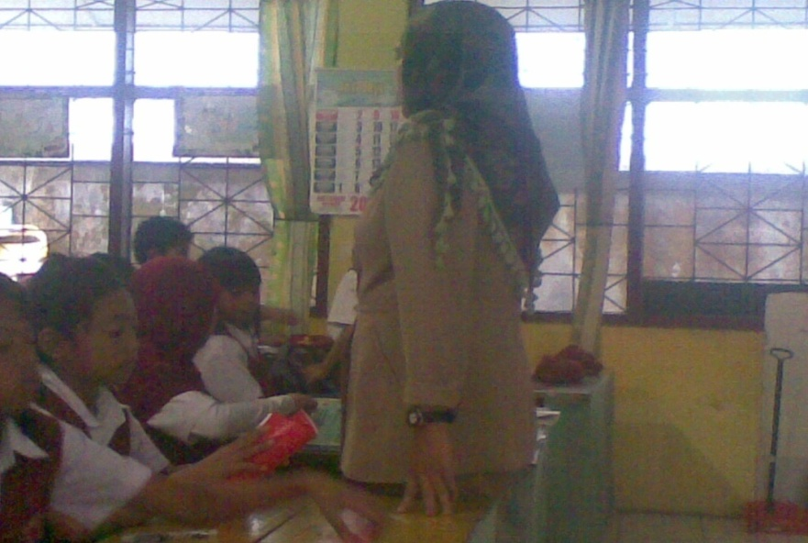
Guru menyampaikan materi pelajaran
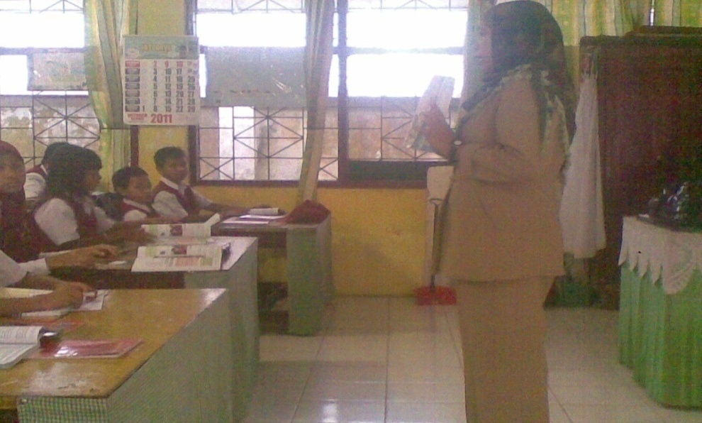
Guru meminta murid untuk berpikir tentang materi yang disampaikan secara individual.
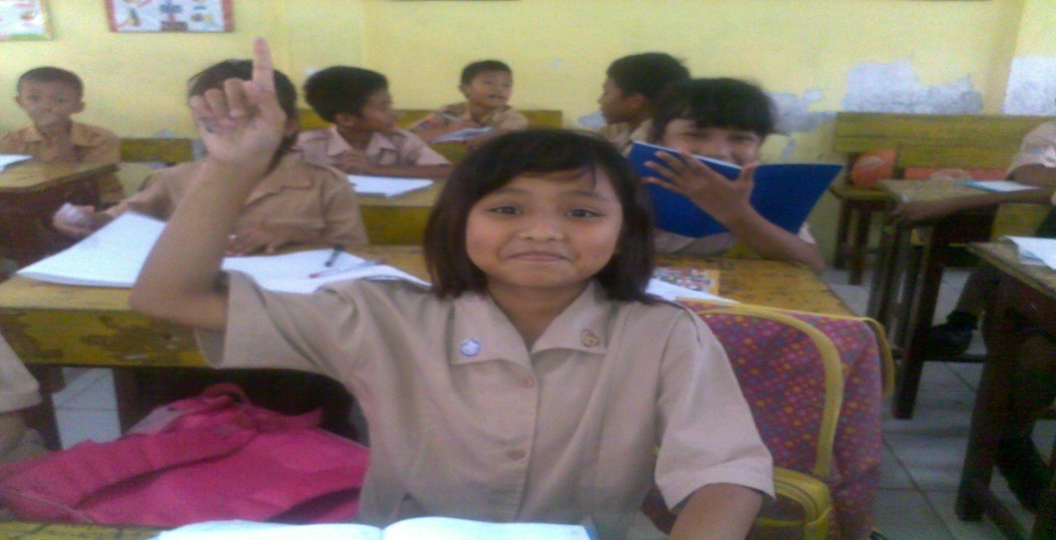
Murid mengangkat tangannya dan mengajukan pertanyaan

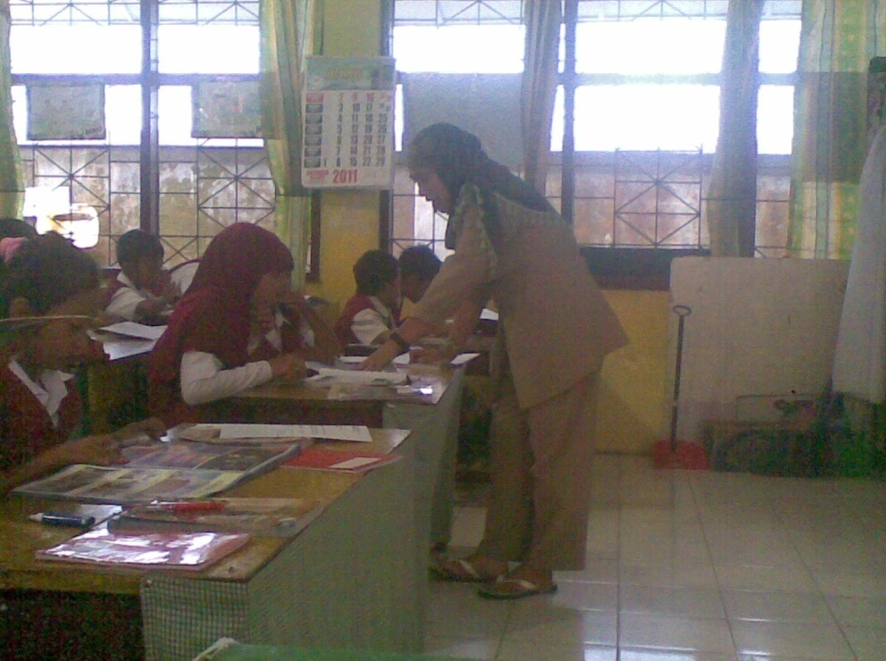
Guru meminta murid berpasangan

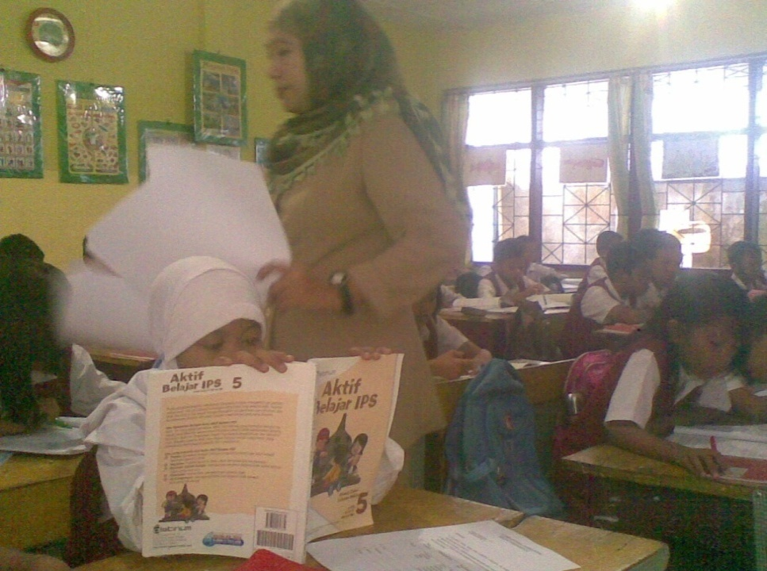
Guru membagikan LKM kepada murid

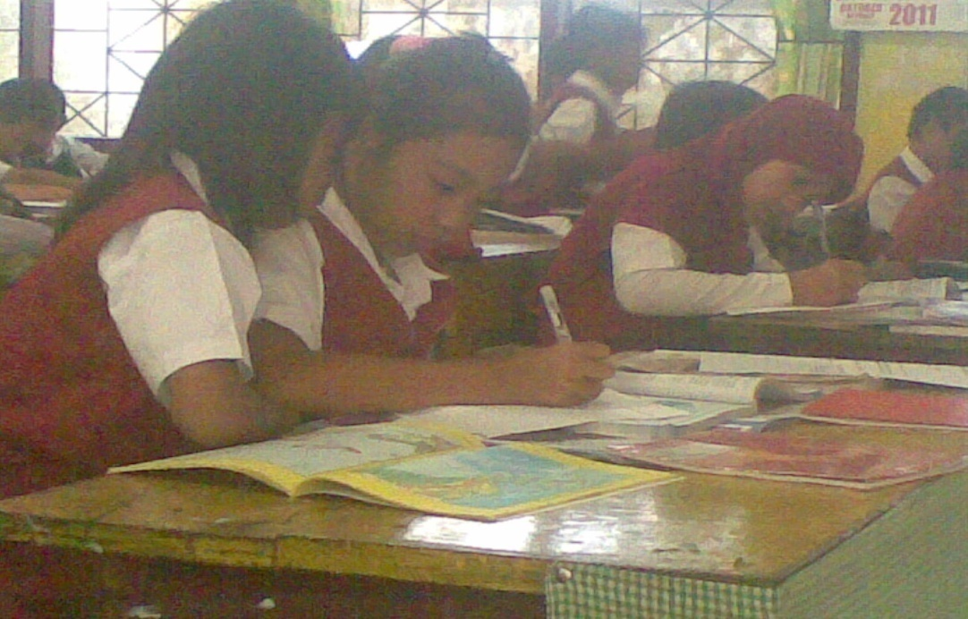

Murid megerjakan soal LKM secara berpasangan

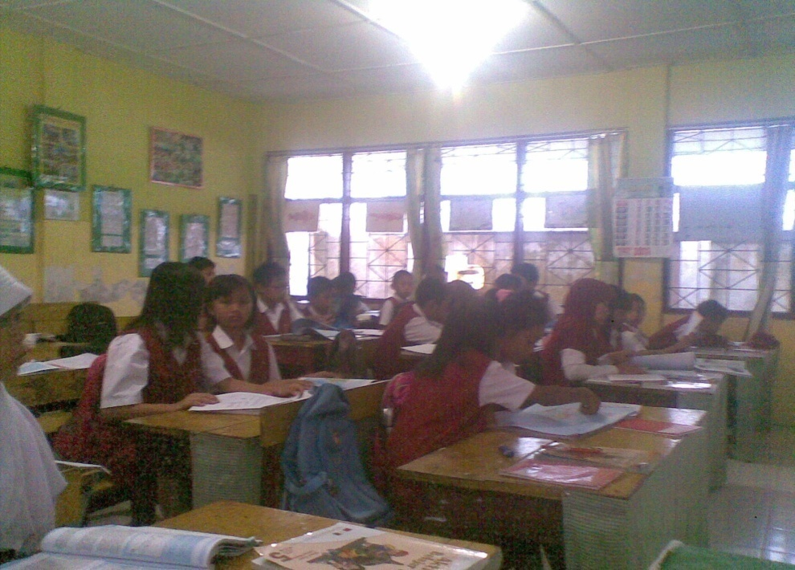
Tiap kelompok murid mengemukakan hasil diskusiya

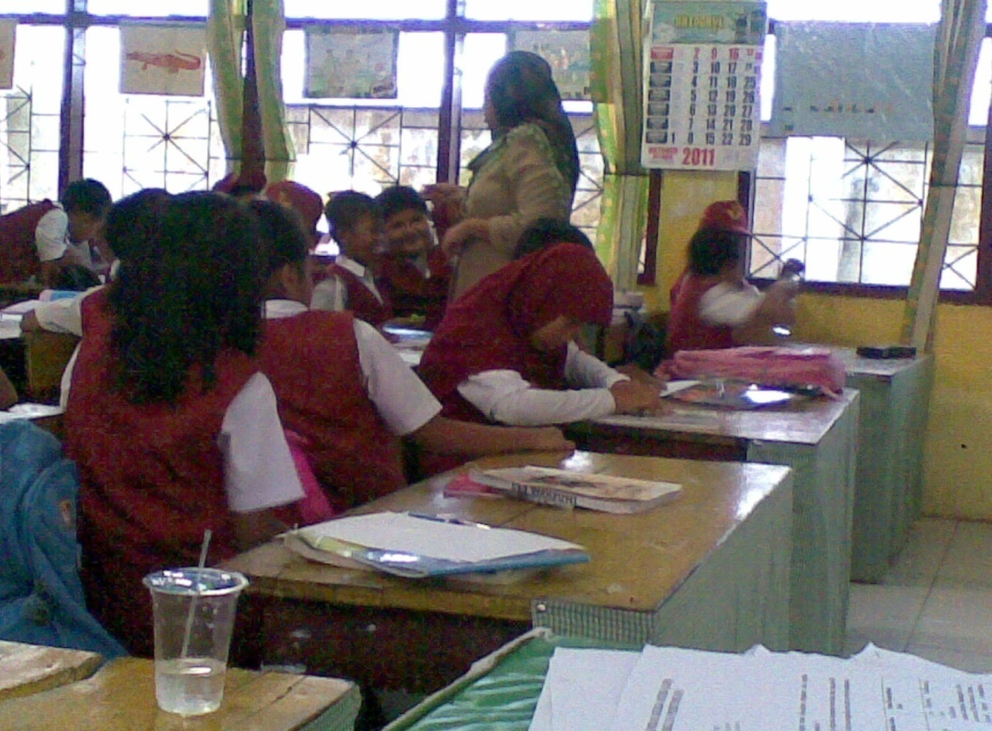 Guru memberikan kesimpulan materi pelajaran kepada murid

